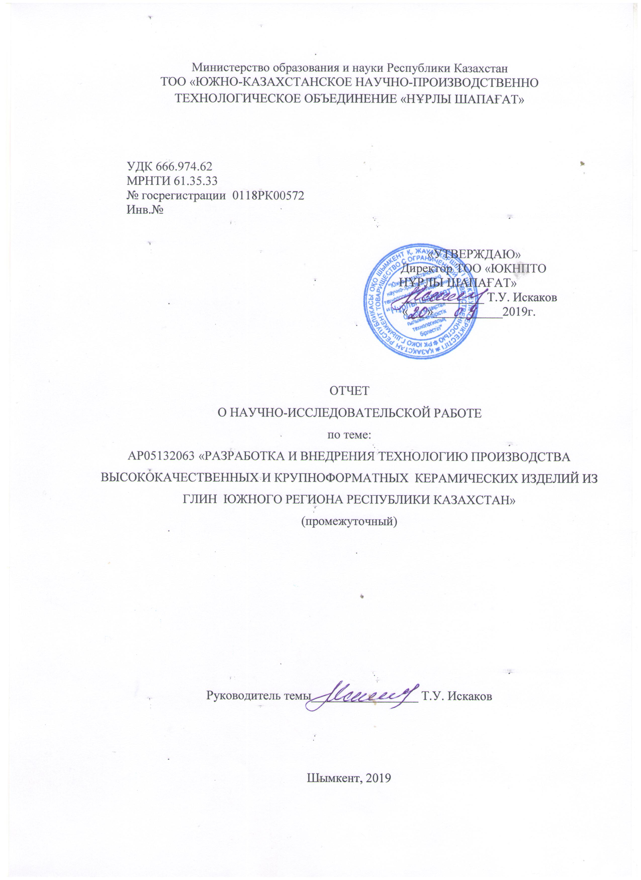

СОДЕРЖАНИЕ

 | Реферат…………………………………………………………………………………. | 4
 | Определения…………………………………………………………………………… | 5
 | Обозначения и сокращения……………………………………………………………. | 6
 | Введение............................................................................................................................ | 7
1 | Выбор технологической линии и оборудования для производства стеновых керамических изделий…………………………………………………………………… | 12
1.1 | Описание технологического процесса…………………………………………………. | 12
1.2 | Выбор технологической линии и оборудования для производства стеновых керамических изделий…………………………………………………………………… | 13
 | Выводы по 1 разделу ......................................................................................................... | 21
2 | Определения качества, количества и месторождения сырьевых материалов (тугоплавких и олигоценовых глин, суглинков, кварцевых песков)……………….. | 22
2.1 | Определения качества, количества и месторождения сырьевых материалов (тугоплавких и олигоценовых глин, суглинков, кварцевых песков)……………….. | 32
 | Выводы по разделу 2......................................................................................................... | 34
 | Заключение......................................................................................................................... | 36
 | Список использованных источников………………………………………………….. | 37
 | Приложение А…………………………………………………………………………… | 38
 | Приложение Б…………………………………………………………………………. | 42
 | Приложение В…………………………………………………………………………. | 71
 | Приложение Г…………………………………………………………………………. | 72

РЕФЕРАТ

Отчет 37 с., 9 источников, 4 приложение.
Ключевые слова: КЕРАМИЧЕСКИЕ ИЗДЕЛИЙ, ОБЛИЦОВОЧНЫЕ КИРПИЧИ, ТРОТУАРНЫЕ ПЛИТКИ, ОБЪЕМНЫЕ ТЕПЛОВЫЕ БЛОКИ, КЛИНКЕРНЫЕ КЕРАМИКА, ТУГОПЛАВКИЕ ГЛИНЫ, ОЛИГОЦЕНОВЫЕ ГЛИНЫ, СУГЛИНКИ, КВАРЦЕВЫЕ ПЕСКИ.
Объектом исследования являются разработка составов различных керамических изделий из глины Южного региона с использованием полностью робото-автоматизированного завода по производству керамических строительных материалов нового поколения: объемных блоков, тротуарного камня, облицовочного и клинкерного кирпича.
Цель работы: разработка технологию производства и оптимальных составов высококачественных и крупноформатных керамических изделий из глин Южного региона Республики Казахстан.
Применение самых прогрессивных технологий, позволит производить в Южном регионе Республики Казахстан высококачественные керамические стеновые материалы, что с одной стороны, значительно улучшит качество строящего жилья, с другой стороны, снизит себестоимость жилой площади и сократит сроки строительства.
Проект по развитию строительных рынков в Республике Казахстан заключается в объяснимом повышении цен на облицовочный кирпич в Казахстане, регулировании импорта, а также в проблемах экспорта и создании конкурентоспособных предприятий.
Основной практически значимый результат – разработка научных и технологических основ производства нового высокотехнологичного вида робота-автоматизированного завода по производству стеновых керамических материалов высокого качества, с низкой стоимостью и высокой рентабельностью. Их технология – экологически полноценна, мало метало- и энергоемка. Научная ценность результатов научно-исследовательских работ состоит производства нового вида стеновых керамических изделий, имеющего более улучшенные технические характеристики (высокая прочность, вековая долговечность, низкая теплопроводность, высокая шумоизоляция) и большой выбор разных световых оттенков по более доступной цене.

ОПРЕДЕЛЕНИЯ

В настоящем отчете о научно-исследовательской работе применяют следующие определения:
Керамика – первый искусственный строительный материал. До нее были природные камни, дерево и глиняный кирпич-сырец. Но только с появлением целенаправленного обжига человек стал сознательно менять структуру материала, получая изделия с заранее заданными свойствами.
Современная керамика – это точность размеров изделий, нарезаемых из одного продавливаемого через экструдер бруска. Это высокая прочность и однородность черепка, достигаемая тщательным примесям сырьевых компонентов, которые раньше и смешать-то было невозможно, равномерной сушкой по сложно спланированной программе и точно регулируемым обжигом, осуществляемым управляемой подачей газа и кислорода в определенные зоны печи обжига.
Кирпич - это является прочным и долговечным материалом и позволяет получить архитектурные и декоративные решения в строительстве.
Обжиг – процесс теплового воздействия - термообработку, при которой керамический кирпич приобретает заданные конечные свойства и происходит окончательное превращение материала
Прочность – свойство материала сопротивляться разрушению под действием внутренних напряжений, возникающих под воздействием внешних сил.
Плотность - скалярная физическая величина, определяемая как отношение массы тела к занимаемому этим телом объёму.
Морозостойкость – способность материала в насыщенном водой состоянии выдерживать многократное попеременное замораживание и оттаивание без видимых признаков разрушения и без значительного понижения прочности.
Водопоглощение – способность материала или изделия впитывать и удерживать в порах и капиллярах воду.

ОБОЗНАЧЕНИЯ И СОКРАЩЕНИЯ
В настоящем отчете о научно-исследовательской работе применяют следующие обозначения и сокращения:
ТОО - Товарищество ограниченной ответственностью
ЮКО - Южно-Казахстанская область
НИР – научно-исследовательская работа
РФА – рентгенофазовый анализ
ДТА – дифференциально-термический анализ
РЭМ – растровая электронная микроскопия
п.п.п. – потери при прокаливании
НФ - нормальный формат
R_{сж} – предел прочности на сжатие
R_{изг} – предел прочности на изгиб
МПа – мега Паскаль
РФ - Российский Федерация
АО – акционерное общество
мм – миллиметр
см - сантиметр

ВВЕДЕНИЕ
В производстве строительных материалов есть предприятия, в технологическом процессе которых обязательное условие–высокотемпературный обжиг, и связанные с этим высокие затраты энергоносителей (уголь, газ, дизельное топливо и т.п.).
К ним можно отнести производство керамического кирпича, керамзита, аглопорита, извести, цемента.
В связи с удорожанием энергоносителей возникает острая необходимость снижения энергетических затрат на их производство.
В Республике Казахстан принят Закон «Об энергосбережении и повышении энергоэффективности»от 13 января 2012 года № 541-IV, проект Правительства Республики Казахстан «Энергоэффективное проектирование и строительство объектов» с поддержкой Программы развития ООН и Глобального Экологического фонда, программа модернизации жилищно-коммунального хозяйства Республики Казахстан на 2011-2020 годы. Одобрена правительственная программа по выполнению комплекса мероприятий, направленная на решение проблем организаций по утилизации, хранения и переработки бытовых и промышленных отходов с выходом готовой полезной продукции.
Большой вклад в разработку технологических принципов повышения качества керамических изделий внесли П.П. Будников1, А.И. Августиник2, И.А. Альперович3, В.И. Верещагин4, И.И. Мороз5, Ю.И. Гончаров6, В.А. Кондратенко7, Р.З. Рахимов8, И.Ф. Шлегель 9 и др., но их работы известны лишь узкому кругу специалистов и не всегда востребованы руководителями предприятий стройиндустрии.
Сегодня 50% спроса на кирпич покрывается Казахстанскими заводами, производящие изделия низкого и среднего качества, остальные 50% покрываются российскими и украинскими производителями высококачественного кирпича.
Средняя цена 223 € за тонну импортированного российского облицовочного красного кирпича и 135 € за тонну Казахстанских кирпичей означает, что цены в Казахстане высоки по сравнению с 117 € за тонну на внутреннем рынке России.
Общий спрос на кирпич, который оценивается путем добавления к существующим производственным мощностям Казахстанских кирпичных заводов объема импорта из России, составляет 350 млн условных кирпичей в год, что соответствует 0,05 тонн на душу населения в год. По сравнению с другими нефтедобывающими странами это соотношение в 5 раз выше в России, в 4 раза выше в Алжире и в 5 раз выше в Саудовской Аравии. Это указывает на то, что в Казахстане высокий потенциал роста. Рост произойдет, если спрос и качество увеличатся, а цены снизятся до уровня Российских внутренних цен.
Мы предвидим продолжение темпов роста национального спроса около 10% в год, что вполне реально в первую очередь в Северном и Южном регионе, где строительство сосредоточено вокруг Астаны, Алма-Аты и Шымкента.
Кирпичная промышленность Казахстана устарела и изношена, она должна быть восстановлена практически с нуля, чтобы конкурировать с дорогим российским импортом. Победителем в этом соперничестве будут те инвесторы, которые войдут на этот рынок с высокой производительностью и агрессивной стратегией, позволяющей подорвать импорт, предлагая существенно более низкие цены, более высокое качество и реальное обслуживание клиентов. Они смогут позиционировать себя как лидер отрасли и постепенно инвестировать в новые мощности по мере роста спроса.
Казахстан больше, чем вся Западная Европа, однако население составляет только 17 миллионов. Он граничит с Россией, Китаем, Кыргызстаном, Узбекистаном и Туркменистаном, а также граничит с большой частью Каспийского моря. Столица - Астана (ранее Алматы). С момента обретения независимости Казахстан проводит сбалансированную внешнюю политику и работает над развитием экономики, особенно нефтегазовой отрасли
Из-за своих больших размеров Казахстан не может считаться единым рынком с точки зрения маркетинга и представляет собой четыре региона: Северная, Южная, Восточная и Западная области. Проект направлен на густонаселенные Южные регионы, которые граничит с Кыргызстаном, Узбекистаном и включает в себя г. Алмату, г. Шымкент, г. Тараз и Кызыл-орда.
Керамические кирпичи были в протяжении многих веков традиционным строительным материалом в Казахстане, но во время советской эпохи предпочтение было отдано сборным бетонным зданиям и силикатному кирпичу. Сегодня кирпичные дома снова в моде, что повышает спрос на керамические кирпичи, однако грубокерамическая промышленность Казахстана не развивалась или не модернизировалась после распада Советского Союза, как это произошло в российской индустрии строительной керамики. Были построены или модернизированы только несколько заводов, сегодня большинство заводов изношены и страдают от слабого управления б производстве, в продажах и маркетинге. Всё это приводит к низкому уровню предложения и некачественной продукции, что позволяет российским кирпичным заводам забирать основную долю Казахского рынка кирпича, имея при этом высокие цены.
Благодаря четко продуманной высшим руководством Республики Казахстан, стратегии и тактике в политической и экономической среде, условия для инвестирования в Республике, после прошедшей волны кризиса, постепенно восстанавливаются цены растут, рынок недвижимости в Казахстане также пробуждается. По мнению аналитиков, высокий потенциальный спрос на жилье в республике Казахстан сохраняется.
Средняя обеспеченность жильем в стране составляет 18,3 кв.м. на человека. В США этот показатель равен 65 кв.м., в Австрии и Франции - 38 кв.м, Украине - 23 кв.м, России и Молдове - 22 кв.м., Кыргызстане - 14 кв.м., Азербайджане - 13 кв.м.
Средняя обеспеченность жителей Казахс тана жильем является низкой по сравнению с аналогичным показателем других государств, соответственно строительство жилого фонда актуально.
За 9 месяцев 2012 года, согласно данным Агентства по статистике Республики Казахстан, в стране было введено в эксплуатацию 5 006 тыс. кв. м жилых зданий - прирост 2,2% по сравнению с прошлым годом. Лидерами по вводу жилья за 9 месяцев 2012 года стали Астана и Алматинская область в республиканском объеме - 1 070 тыс.кв.м и 634 тыс.кв.м соответственно. Всего на жилищное строительство за указанный период было инвестировано более 2 млрд. 120 миллионов долларов США, что на 1 % больше по сравнению с аналогичным периодом годом ранее.
Основная тема по развитию строительных рынков в Республике Казахстан заключается в объяснимом повышении цен на облицовочный кирпич в Казахстане, регулировании импорта, а также в проблемах экспорта и создании конкурентоспособных предприятий.
В связи с улучшением уровня благосостояния большей части населения страны, заметно увеличилось стремление к улучшению своих жилищных условий. Жилищное строительство признано одним из приоритетных направлений Стратегии развития Казахстана до 2030 года и является одной из наиболее важных задач общенационального характера.
Республика Казахстан обладает богатейшими ресурсами полезных
ископаемых, обширными сельскохозяйственными угодьями, квалифицированными кадрами, а также значительным промышленным потенциалом, но для их дальнейшего эффективного использования не хватает денежных средств. На сегодняшний день ни Правительство Казахстана, ни внутренние инвесторы не в силах обеспечить полностью необходимый объем инвестиций в те или иные отрасли народного хозяйства. Поэтому возникает необходимость в привлечении иностранных инвестиций, особенно в такие стратегически важные отрасли экономики как топливно-энергетическая, жилищная и производства строительных материалов.
Поэтому нередко потребитель при заключении контрактов требует проверки имеющейся у изготовителя системы обеспечения качества на соответствие её требованиям по международным стандартам. Таким образом, казахстанским предприятиям без подобного рода систем обеспечения качества продукции не обойтись.
1 Отсутствие современных фабрик в Казахстане позволяющих:
- выпускать качественный кирпич
- выпускать кирпич новых форматов (крупноформатный блок) В России за последний 5 лет построено около 15 новых фабрик.
2 Половина потребления в Казахстане закрывается дорогим импортом из России.
3 Потребление сегодня составляет в 5 раз меньше Российского.
4 Наличие в Южных регионах Казахстана качественных глин. Что позволит не только закрывать потребность Казахстана в качественном кирпиче, но и импортировать высококачественные керамические кирпичи (Клинкер) в Россию !!!!!
По сравнению с силикатными стеновыми материалами (пенобетон, газосиликатный блок, керамзитобетон и т. п.) керамический блок обладает:
• большей механической прочностью, низкой водопоглощением (что гарантирует сохранение теплового сопротивления стены при намокании),
• отсутствием ползучести (деформации под нагрузкой).
• керамика, в отличие от бетонов и силикатов, после обжига не содержит влаги, что гарантирует комфортный микроклимат и сохранность чистовой отделки сразу после постройки здания. Также, керамические материалы обладают влаго- и паропроницаемостью, что гарантирует отсутствие постоянно влажных от конденсата зон на стене внутри помещения.
В отличие от пенобетонных блоков и бетонных блоков с наполнителями, производство керамического блока возможно только на крупных современных заводах, что снижает риск использования поддельной продукции и продукции со скрытыми дефектами.
В сравнении со штучным кирпичом, применение блока обеспечивает в 2-2,5 раза лучшее тепловое сопротивление стены и позволяет в 2-4 (а при кладке шлифованных блоков на клей и более) раза повысить производительность труда каменщика.
Стеновой керамический блок обладает высокой, по сравнению с силикатными материалами, тепловой инертностью, то есть временем, за которое уравнивается температура наружной и внутренней поверхности кладки.
Закупка импортного оборудования не в состоянии решить все возникающие проблемы керамической промышленности, так как не может компенсировать низкий уровень технологических разработок с учетом особенностей местных сырьевых ресурсов. Глины, являясь основным сырьем керамической промышленности, представляют собой сложные структуры и требуют серьезного подхода к разработке технологий с учетом специфики сырья. Еще с древнейших времен (Китай, Средний Восток) переработке сырья уделялось первостепенное внимание. Технологии изготовления различного рода керамических изделий складывались на основе практического опыта, который передавался из поколения в поколение на протяжении веков. Панельное домостроение и излишнее увлечение железобетоном привели в 50-60-е годы к упадку отечественной керамической отрасли.

- ВЫБОР ТЕХНОЛОГИЧЕСКОЙ ЛИНИИ И ОБОРУДОВАНИЯ ДЛЯ ПРОИЗВОДСТВА СТЕНОВЫХ КЕРАМИЧЕСКИХ ИЗДЕЛИЙ

  - Описание технологического процесса
Технологический процесс производства стеновых керамических изделий состоит из следующих операций:
Подача и подготовка сырьевых материалов в глинозапаснике.
Подготовленная смесь складируется в шихтозапасник.
Подготовленная глина поступает для формование.
Формованный глиняный образец на выходе из экструдера разрезается автоматическим резком.
После резчика материал поступает на стол смены направления движения изделий, где они выравниваются, раздвигаются и группируются для дальнейшей загрузки на поддоны при помощи робота.
На участке разгрузки цепной стол, оснащенный подъемным механизмом, принимает поддоны с высушенным материалом и кладывает их в зоне разгрузки.
При помощи толкателей и троссово-волочильных механизмов тележки перемещаются в зону разгрузки. Возврат пустых тележек с разгрузчика на укладчик существляется при помощи других толкателей и троссово- волочильных механизмов.
При помощи цепного толкателя загруженная тележка заталкивается на трансбордер на входе в сушилку, который распределяет тележки по разным колеям сушильного туннеля. Одновременно в противоположном конце туннеля другой трансбордер подхватывает тележки с высушенным материалом и перемещает их в зону разгрузки-загрузки.
Процесс сушки сырца происходит в сушилке непрерывного действия, состоящей из туннеля с несколькими колеями, по которым перемещаются сушильные тележки. Сушилка контролируется автоматически программируемым автоматом-контролером, оборудованным компьютером и принтером для ввода и вывода данных.
Начиная со стола смены направления материала ряды сухого изделия перемещаются по цепным столам, где при контакте с упорами программируются для формирования слоев пакета для обжига. При помощи робота сформированные слои переносятся на печную вагонетку, образуя пакет для обжига.
Перемещение вагонеток по разным путям происходит при помощи трансбордеров, расположенных на концах контура.
Обжиг изделий происходит в туннельной печи традиционного типа с внешней каменной кладкой и тремя дверьми: две двери на входе образуют предкамеру, где находится гидравлический толкатель.
Данная печь отвечает концепции «функционирования печи без оператора» (она контролируется начальником смены или рабочим, которому он делегирует данные полномочия). Данная система увеличивает уровень автоматизации и надежности оборудования.
Партия обожженного материала в количестве, соответствующем ширине пакета, поступает на стол программирования слоев пакета. При необходимости на этом столе возможно провести вручную сортировку изделий.
Робот забирает сформированные слои и укладывает их на палет. Тот же робот обеспечивает подачу палет в зону пакетирования. При помощи транспортера перемещаются в зону обвязки пластиковой лентой и пленкой и затем на транспортер накопления готовых пакетов, откуда при помощи вилочных погрузчиков поступают на склад готового материала или непосредственно загружаются в грузовой автотранспорт. Схема завода (Приложение 2).

  - Выбор технологической линии и оборудования для производства стеновых керамических изделий
В связи с невысокой карьерной влажностью местных глин, а также возможным присутствием карбонатных включений, принято решение осуществлять измельчение шихты на первом этапе по сухому способу в молотковой дробилке. Это позволит, как эффективно перерабатывать шихту, измельчать до безопасного размера включения карбонатов кальция и магния, так и обеспечить высокую степень усреднения смеси. Измельчение карбонатов и хорошая переработка очень важны в случае производства высококачественного лицевого и лицевого клинкерного кирпича.
Рез кирпича спроектирован с учетом всех видов изделий, которые может производить завод. Предусмотрено 2 независимые линии резки – одна для кирпича, вторая для крупноформатных блоков.
Сушилка имеет большой запас по производительности для реализации мягких режимов и длительных сроков сушки, что позволит избежать сушильных трещин.
Печь специально подготовлена для обжига изделий при высоких температурах и позволяет обеспечить равномерное температурное поле по объему обжиговых пакетов и, как следствие, высокое качество продукции.
Все манипуляции с кирпичом и блоками осуществляются автоматически без необходимости ручных работ.
Подача и подготовка сырья
Отобранная из карьера глина либо разгружается в глинозапасник (откуда ковшовым погрузчиком подается в бункеры), либо непосредственно в бункеры подачи материала показаны в рисунке 2 ( Приложение 2) .
Под бункерами находятся ящичные питатели, которые подают сырье в дробилку, способную осуществлять предварительное измельчение первичных комьев.
Пройдя первичную обработку глина поступает в дезинтегратор, а затем в вальцовую мельницу, где подвергается дальнейшему измельчению. Полученный продукт поступает в смеситель, куда также подается необходимое количество воды и при помощи питателя дозируется отощающая добавка.
Шихтозапасник
Полученная смесь складируется в шихтозапаснике с целью показано в рисунке 3 (Приложение 2):
Гарантировать бесперебойный производственный ритм на определенный период времени. Длительность этого периода зависит от общей вместимости глинозапасника.
Добиться максимальной однородности глиняной массы при добавлении в нее воды.
Добиться удаления качественных недостатков сырья и получить смесь с улучшенными и постоянными параметрами.
Формование
При помощи ковшового экскаватора смесь забирается из шихтозапасника и загружается в бункер с ящичным питателем на выходе.
Из питателя глина подается в вальцовую мельницу тонкого помола, где осуществляется окончательное измельчение оставшихся маленьких комков. Таким образом достигается пластичная и однородная смесь, готовая для формовки изделий.
Полученная смесь подается на вакуумную группу, оснащенную смесительным агрегатом, который осуществляет окончательное замешивание глиняной массы при добавлении необходимого количества воды. После этого глина поступает на экструдер для формования.
Экструдирование осуществляется в вакуум-камере, посредством которой глиняная масса получается более пластичной и компактной. На конце экструдера расположен мундштук, придающий окончательную форму глиняному брусу, в зависимости от желаемого вида изделия показано в рисунке 4 ( Приложение 2).
Механизмы резки, загрузки и разгрузки
В зависимости от вида конечного продукта будет применяться следующая система резки показаны в рисунках 5,6,7 ( Приложение 2):
Формованный глиняный брус на выходе из экструдера разрезается автоматическим резаком на изделия, соответствующие формату конечного продукта. Затем материал проходит через многопозиционный резак (который в этом случае функционально не задействован в процессе), и непосредственно поступает в зону загрузки на поддоны. Изделия укладываются на поддоны при помощи робота.
Резка пустотелых или полнотелых изделий:
Формованный глиняный брус на выходе из экструдера разрезается автоматическим резаком, образуя мерный брус, который затем поступает на многопозиционный резак, где и достигается размер конечного продукта. Эти механизмы резки позволяют изготавливать кирпич с фаской.
На выходе из экструдера находится ленточный транспортер и механизм рустовки изделий, которые монтируются на металлической станине с колесами, что позволяет им перемещаться перпендикулярно движению бруса: в зависимости от вида конечного продукта задействован тот или иной механизм. Механизм рустовки также снабжен транспортерной лентой.
После резчика материал поступает на стол смены направления движения изделий, где они выравниваются, раздвигаются и группируются для дальнейшей загрузки на поддоны при помощи робота.
Загруженные поддоны переходят на цепной стол, оснащенный подъемным механизмом, который устанавливает поддоны на соответствующий ярус сушильной тележки.
На участке разгрузки цепной стол, оснащенный подъемным механизмом, принимает поддоны с высушенным материалом и укладывает их в зоне разгрузки. При помощи робота изделия разгружаются порядно на стол приема. Пустые поддоны возвращаются по транспортерной ленте в зону загрузки.
В случае перемены количества ярусов тележки, оставшиеся поддоны подбираются захватом, который затем формирует их в пакеты и укладывает на транспортерную ленту накопления пустых поддонов. Захват крепится на транспортере возврата пустых поддонов в зону загрузки.
Транспортер накопления пакетов пустых поддонов перемещает их в зону загрузочного захвата, который снова внедряет поддоны в контур производственного процесса.
Перемещение сушильных тележек.
При помощи цепного толкателя загруженная тележка заталкивается на трансбордер на входе в сушилку, который распределяет тележки по разным колеям сушильного туннеля. Одновременно в противоположном конце туннеля другой трансбордер подхватывает тележки с высушенным материалом и перемещает их в зону разгрузки-загрузки.
При помощи толкателей и троссово-волочильных механизмов тележки перемещаются в зону разгрузки. Возврат пустых тележек с разгрузчика наукладчик осуществляется при помощи других толкателей и троссово-волочильных механизмов.
Процесс сушки
Процесс сушки сырца происходит в сушилке непрерывного действия, состоящей из туннеля с несколькими колеями, по которым перемещаются сушильные тележки показано в рисунке 8 ( Приложение 2).
Технические характеристики:
- Вид сушилки непрерывного д-я
- Влажность формования (по весу сухого материала) 20 %
- Влажность на выходе из сушилки 3±4 %
- Полная длина тележки 2.840 мм
- Полная ширина суш.тележки 2.100 мм
- Расстояние между ярусами 240/400 мм
- Кол-во ярусов в каждой тележке 18/11
- Высота тележки 4.830 мм
- Ширина поддона 2.000 мм
- Длина поддона 2.660 мм
- Кол-во тележек в сушилке 205
- Кол-во тележек на каждой колее 39
- Кол-во путей внутри сушилки 5
- Кол-во тележек контура сушки 10
- Макс. ширина сушилки (без внешней колеи) 19.200 мм
- Полная длина сушилки 120.330 мм
- Теплота сгорания 3.400 термий/ч.
- Топливо газ
Между колеями установлены конические рециркуляторы (рисунок 9 (Приложение 2), которые обеспечивают вертикальный поток воздуха, что позволяет равномерно высушивать изделия на разных ярусах тележки и снижать разницу температуры по сечению туннеля.
Эти вентиляторы установлены неподвижно на неодинаковом расстоянии друг от друга по обе стороны колеи. Таким образом обеспечивается равномерное воздействие горячего воздуха на каждое изделие и соблюдаются все необходимые термодинамические условия для правильного процесса сушки: скорость воздуха существенно высока и однородна и направление потока воздуха параллельно наибольшей поверхности (постели) изделия.
Канал сушилки изолирован от внешней среды с одной стороны двумя входными дверями, между которыми образуется воздушная камера, предотвращающая тем самым попадание воздуха снаружи, и одной дверью на выходе из сушилки.
Необходимый горячий воздух для сушки поступает из системы рекуперации воздуха печи или от дополнительных резервных генераторов. Оба потока перемешиваются, а затем засасывается центробежными вентиляторами и распределяется по всему сушильному каналу. Горячий воздух нагнетается в каждую секцию к рециркуляторам по воздуховодам, расположенным внутри сушилки. Поток в каждой секции регулируется автоматически.
В начале туннелей сушилки располагаются несколько осевых вентиляторов для высасывания влажного воздуха и вывода его наружу.
Сушилка контролируется автоматически программируемым автоматом-контролером, оборудованным компьютером и принтером для ввода и вывода данных. Все данное оборудование устанавливается в кабине контроля. Электронное оборудование контролирует поток поступающего горячего воздуха и температуру, нагнетаемый воздух в каждой зоне, а также поток выводимого воздуха, его температуру и влажность.
Характеристики рециркуляторов:
- Все двигатели находятся за пределами сушилки, что облегчает их обслуживание и помогает избежать высоких температур.
- Высокая скорость и давление, улучшающие процесс сушки.
- Равномерная сушка всех изделий на сушильной тележке.
Садка изделий на вагонетки.
Сухой материал поступает со стола приема на стол накопления и выравнивания кирпича порядно и затем переходит на роликовый и цепной стол для смены направления движения изделий. Начиная со стола смены направления материала ряды сухого изделия перемещаются по цепным столам, где при контакте с упорами программируются для формирования слоев пакета для обжига. При помощи робота сформированные слои переносятся на печную вагонетку, образуя пакет для обжига.
Перемещение вагонеток.
Контур вагонеток образован следующими путями:
Путь загрузки и разгрузки, путь резерва вагонеток с сухим и обожженным материалом, путь предпечи и путь печи.
Оборудование пути загрузки и разгрузки :
Троссово-волочильный механизм, который захватывает вагонетки с обожженным материалом и протягивает их в зону разгрузки.
Гидравлический толкатель, который забирает вагонетку с обоженным материалом и подает их непосредственно в позицию разгрузки.
Троссово-волочильный механизм, который протягивает пустые вагонетки на садку.
Гидравлический толкатель, который протягивает пустые вагонетки на садку.
Троссово-волочильный механизм, который забирает вагонетки с сухим материалом и перемещает их до промежуточного трансбордера.
Резервный путь снабжен лебедками по одной на каждом конце для забора вагонеток, находящихся в этой зоне.
Путь предпечи оборудован троссово-волочильным механизмом, который забирает вагонетки с сухим материалом и транспортирует их к входу в предпечь, где при помощи гидравлического толкателя они проталкиваются в печь.
Путь печи оборудован гидравлическим толкателем, который проталкивает вагонетки в печь одновременно со всем рядом вагонеток, находящимся в печи.
Перемещение вагонеток по разным путям происходит при помощи трансбордеров, расположенных на концах контура.
Предпечь.
Предпечь установливается перед печью для предварительного подогрева изделий. В предпечь подается воздух, поступающий из системы рекуперации печи. Горячий воздух распределяется посредством центробежного вентилятора. Вытяжка влажного воздуха осуществляется при помощи осевого вентилятора.
Печь.
Обжиг изделий происходит в туннельной печи (рисунок 10 (Приложение 2) традиционного типа с внешней каменной кладкой и тремя дверьми: две двери на входе образуют предкамеру, где находится гидравлический толкатель. Третья дверь находится на выходе.
Технические характеристики:
Вид печи ПТ(трад.)
Длина вагонетки 6.500 мм
- Ширина вагонетки 9.180 мм
- Кол-во пакетов на вагонетку 4X6=24
- Расстояние между пакетами 1.500 мм
- Длина предпечи 39.300 мм
- Длина печи 160.900 мм
- Общее кол-во вагонеток 45
- Кол-во вагонеток в предпечи 6
- Кол-во вагонеток в печи 24+1
- Кол-во вагонеток в контуре 6
- Кол-во вагонеток в резерве 9
- Резерв вагонеток (по базовому изделию) 16 ч
- Ширина обжигового канала 9.100 мм
- Внешняя шир. печи (без трубопроводов) 11.300 мм
- Высота обжигового канала (без вагонетки) 1.180 мм
- Полная высота печи (без трубопроводов) 3.450 мм
- Топливо Газ
- максимальная температура 1.250ºC
Печь снабжена воздушными контурами и контурами горелок (рисунок 11 (Приложение2), предназначенных для обеспечения максимальной эффективности ее функционирования:
Центробежный вентилятор. Отсасывание дыма осуществляется по боковым и верхним стенам тоннеля. Нагрев материала происходит конвекционным способом: поток горячих газов проходит через материал.
Центробежный вентилятор забирает воздух из обжигового канала и затем снова нагнетает его в печной канал. Благодаря этой рециркуляции воздуха возможно избежать стратификацию (наслоение) потоков газов к поглощению тяги, обеспечивая таким образом свободный проход газов между обжиговыми пакетами.
Группа боковых горелок обеспечивает равномерное повышение температуры в изделиях.
Группы сводовых горелок.
Оборудование быстрого охлаждения посредством которого нагнетается с большой скоростью воздух из окружающей среды с целью быстрого снижения температуры до 600 градусов. Вытяжной колпак горячего воздуха при высокой температуре в зоне быстрого охлаждения. Контур охлаждения и рекуперации горячего воздуха, который оборудован колпаками с заслонками, регулирующими напор отсасываемого воздуха каждым колпаком.
Вентиляторы окончательного охлаждения, расположенные в канале обжига, создают контур противодавления на выходе из печи и, кроме того обеспечивают окончательное охлаждение материала, нагнетая воздух из окружающей среды. Осевой вентилятор, расположенный на выходе из печи и нагнетающий воздух из окружающей среды под вагонетки, поддерживает постоянное давление от выхода из печи до участка быстрого охлаждения. Этот напор воздуха забирается в зоне быстрого охлаждения и возвращается в контур рекуперации.
Осевой вентилятор, расположенный перед участком быстрого охлаждения и нагнетающий воздух из окружающей среды под вагонетки, поддерживает постоянное давление от участка быстрого охлаждения до зоны предварительного нагрева. Этот напор воздуха забирается в зоне предварительного нагрева и возвращается в контур рекуперации.
Осевой вентилятор, расположенный до зоны окончательного охлаждения, нагнетает воздух из окружающей среды в верхнюю часть свода, заставляя циркулировать воздух вдоль всей поверхности одновременно охлаждая ее. Этот поток воздуха затем направляется в воздуховоды рекуперации.
Печь снабжена системой программного логического контроля, компьютером и принтером для учета данных, а также программным обеспечением для:
- Автоматизации программного процесса.
- Ручного контроля (тестирования) приводных механизмов каждой рабочей зоны.
- Регулирования возможных изменений процесса в зависимости от вида изделия.
- Контроля сигнализации каждой зоны завода.
- Составления списка аварийных ситуаций на каждом участке завода и его использования для профилактических работ.
- Автоматического регулирования работы печи и сушилки для каждого вида изделия.
- Получения статистических данных производительности и времени остановки оборудования.
Данная печь отвечает концепции «функционирования печи без оператора» (она контролируется начальником смены или рабочим, которому он делегирует данные полномочия).
Данная система увеличивает уровень автоматизации и надежности оборудования.
Во-первых, она оборудована широким рядом измерительных приборов.
Во-вторых, печь контролируется программируемым логическим контроллером известной и зарекомендовавшей себя марки: SIEMENS, а также используется передовое программное обеспечение SCADA.
EQUIPCERAMIC, S.A. не скрывает никакой информации о программах или любом программном обеспечении. Все предоставляется заказчику в то же самое время, когда происходит запуск оборудования в эксплуатацию для того, чтобы облегчать доступ к программам, их модификациям и дополнениям.

Выводы по 1 разделу
Разработано технологическая линия для производства стеновых керамических изделий в зависимости от технологических параметров сушки, обжига, производительности цеха.
Выбрано оборудования для технологической линии для производства клинкерного кирпича и крупноформатных блоков в зависимости технических и технологических характеристики используемых оборудовании.

2 ОПРЕДЕЛЕНИЯ КАЧЕСТВА, КОЛИЧЕСТВА И МЕСТОРОЖДЕНИЯ СЫРЬЕВЫХ МАТЕРИАЛОВ (ТУГОПЛАВКИХ И ОЛИГОЦЕНОВЫХ ГЛИН, СУГЛИНКОВ, КВАРЦЕВЫХ ПЕСКОВ)
Для проведения исследования была доставлена представительная лабораторнотехнологическая проба сырья, которое было изучено в соответствии с требованиями ГОСТов, а также с применением комплекса современных физико-химических методов анализа. Классификация сырья проведена по ГОСТ 9169-75 «Сырье глинистое для керамической промышленности».
Минеральный состав сырья изучался с помощью рентгенофазового, термического и петрографического методов.
Порода в сухом виде представлена обломками различной формы и величины. Основная масса обломков угловатой неправильной формы и имеют тонкодисперсную структуру и раковистый излом. Окраска породы неравномерная, пятнистая с преобладающим светло-фиолетовым цветом, обусловленным присутствием тонкодисперсных оксидов и гидроокислов железа.
Пятнистый характер породы проявляется в неравномерном распределении красящих оксидов.
В воде порода распадается на тонкодисперсный материал, образуя под водой сглаженный на вершине слабо разбухший конус. При высыхании тонкой фракции (до 0.001мм) образуется гладкая блестящая поверхность без трещин.
Структура породы мегапелитовая и обусловлена присутствием в породе частиц размером 0.01-0.001мм более 50% и частиц размером менее 0.001мм более 25%. Текстура породы микропятнистая.
Микроскопическое изучение тонкой пелитовой фракции показывает, что глинистые частицы и агрегатные скопления окрашены в желтоватый цвет. Агрегатные скопления частиц большей частью изометрической формы, реже удлиненной с неровными краями. Глинистые частицы имеют вид иголок, волокон, нитей, пластинок и находятся в тесном срастании, образуя структуру переплетения. Основная масса имеет низкое двупреломление (-0.008) и показатель преломления п - 1.57. Такие частицы идентифицируются как каолинит. Подчиненное значение занимают частицы гидрослюды, выделяющиеся по своей форме- в виде иголок и тонких пластинок с повышенным двупреломлением (красный цвет интерференционной окраски) и показателем преломления п -1.56. В виде примесного минерала отмечаются частицы монтмориллонита с пониженной величиной показателя преломления п -1.53. По минеральному составу глинистой составляющей порода относится к каолинитовой группе.
В крупной пелитовой фракции, наряду с глинистыми минералами, отмечаются частицы кварца, полевого шпата, зерна оксидов железа.
Основная масса зерен кварца присутствует в пелитовой фракции и около 4% в песчано-алевритовой. Общее содержание кварца в породе составляет -34%. Кварц представлен хорошо отсортированными зернами, водяно-прозрачными, молочно- белыми и желтоватого цвета. Примесные минералы представлены в тонкорассеянном виде и в форме мелких зерен.
Растительные остатки присутствуют в виде редкого обугленного детрита. В песчано-алевритовой фракции отмечаются листочки слюды, обломки кварцитов.
По данным рентгенофазового анализа на дифрактограмме отмечаются линии каолинита, гидрослюды, монтмориллонита, кварца, полевого шпата.
По данным термического исследования на дериватограмме на кривой ДТА отмечается эндотермический эффект при 160°С, связанный с потерей межслоевой молекулярной воды монтмориллонита и гидрослюды.
С потерей воды связана потеря массы, фиксируемая на кривых ТС и ДТС. Выгорание органики и присутствие небольшого количества двухвалентного железа фиксируется по небольшому экзотермическому эффекту при 370°С. Глубокий эндотермический эффект при 600°С связан с потерей гидроксильной воды каолинита. На кривой ДТА при 1000°С фиксируется экзотермический эффект кристаллизации новых фаз.
По данным гранулометрического анализа глины Ленгерского месторождения можно отнести к крупнопелитовой глине. Состав глины: каолинит - 40-45%. гидрослюда - -10%, монтмориллонит - -5%, кварц - -34%. Примеси - полевой шпат, оксиды железа, органическое вещество, обломки кварцита.
Ниже приводим качественные характеристики описываемых глин.
Качественна характеристика тугоплавких глин Ленгерского месторождения по результатам испытаний НИИстром проект:
Химический состав сухого вещества, %: SiO₂ -63,40; Na₂ O -0,26; Al₂ O₃ -22,38; K₂O -2,18; TiO₂-0,94; Fe₂O₃- 2,77; CaO-1,220; MgO-0,70; SO₃ общ. -0,05; S-нет; П.П.П -6,56; несвязанное содержание SiO₂ -33,5; вода гигроскопичная -1,76; CO₂-0,22; Al₂O₃ в пересчете на прокаленное вещество -23,95; органика -0,18. Классификация глинистого сырья –полукислое.
Гранулометрический состав сырья (пипеточный метод). Размер фракций, мм и их содержание, %: $∅ (1,0-0,25$) -0,06; $∅ (0,25-0,05)$-0,32; $∅ (0,05-0,01)$-3,48; $∅ (0,01-0,005)$-15,96; $∅ \left(0,005-0,001\right)-44,04;$ $∅ (до 0,001)-36,14$. Группа сырья по содержанию тонкодисперсной фракции, менее 0,001мм – низкодисперсное.
Химический состав водорастворимых солей. Содержание компонентов водорастворимых солей, % (мг –экв/100гр.): Ca-1,05; Mg-2,17; SO₄-1,14; К-0,13; Na-2,43; Cl-сл.; PH-7,0. Группа глинистого сырья по содержанию водорастворимых солей- со средним содержанием.
Пластичность сырья. Пределы пластичности, %: Нижняя граница текучести- 34,1; граница раскатывания-24,4. Число пластичности -9,7.
Чувствительность сырья к сушке. Кожффицент чувствительности по Чижевскому – более 180 сек. Группа глинистого сырья по чувствительность к сушке –малочувствительное.
Огнеупорность сырья. Показатель огнеупорности, ⁰С -1530. Группа огнеупорности –тугоплавкое.
Спекаемость сырья. Температура обжига, ⁰С: 950;1000;1050;1100;1150;1200;1250. Соответственно водопоглощение при этих температурах , % : 19,4;18,9;15,7; 10,0; 9,8; 4,5; 0,3 и средняя плотность, r/см³ : 1,69;1,71; 1,87; 2,08; 2,10;2,30;2,42. Группа глинистого сырья по спекаемости – среднеспекающееся.
Для производства керамических изделий нами в исследований использованы следующие сырьевые материалы: тугоплавкая и олигоценовая глина, суглинок, кварцевая пески, сланец.
В керамической промышленности многие рабочие процессы связаны с этим свойством глины. Обычно чем выше пластичность глинистых материалов, тем больше их водозатворение. Для получения массы с нормальной рабочей влажностью из таких глин требуется повышенное количество воды. При сушке высокопластичные глинистые материалы труднее отдают влагу, что приводит к увеличению сроков сушки. Кроме того, усадка пластичных керамических масс при сушке выше малопластичных. Связность и связующая способность, а также механическая прочность в высушенном состоянии высокопластичных глин имеют более высокие значения, чем малопластичных.
Определение числа пластичности глин. По своей физической сущности этот метод основан на определении способности глины связывать воду. Чем пластичнее глина, тем шире интервал влажности, в котором она проявляет пластичность. Верхний предел влажности, при котором глина сохраняет пластические свойства, называют границей текучести Wт. При больших значениях влажности глиняная масса теряет способность сохранять форму – она течет. Нижний предел влажности глины обладающей пластическими свойствами, именуют границей раскатывания Wр. Ниже этого предела глина приобретает хрупкие свойства. Разность между влажностями «границы текучести» и «границы раскатывания» в соответствии с ГОСТ 212116.1-81 количественно характеризует пластичность и называется числом пластичности П. Физическое значение числа пластичности, заключается в том, что оно указывает пределы содержания воды, соответствующая пластическому состоянию глиняной массы. По значению числа пластичности глины классифицируют в соответствии с ГОСТ 9169-75 на пять групп: высокопластичные (свыше 25), среднепластичные (15-25), умереннопластичные (7-15), малопластичные (3-7) и непластичные (не образуют пластичной пасты).
В соответствии со стандартной методикой ГОСТ 212116.1-81 границу текучести (верхний предел пластического состояния) определяют на приборе А.М. Васильева или балансируемого конуса в соответствии с ГОСТ 5183-77. Определение осуществляют на 2-х параллельных опытах.
Тугоплавкие глины Ленгерского месторождения относятся к Тогузской свите надугольного горизонта буроугольного месторождения, представлена слабосцементированными мелкозернистыми кварцевыми песчаниками и пестроцветными, преимущественно серых оттенков плотными глинами, которые перекрываются четвертичными суглинками, местами супесями и песками (рисунок 12, Приложение 2).
Залежи тугоплавких глин плотные, комковатой текстуры, тонкодисперсные местами содержат тонкие прослои – линзочки угля 5-10 мм, а также включения зерен кварца, кальцита, полевого шпата реже гипса.
Валовый химический состав тугоплавкой глины в основном представлен оксидами Аl₂Оз, Si0_{2,} Fe₂0₃ это указывает на основные породообразующие минералы каолинит, гидрослюды (таблица 1, Приложение 2).
Содержание Аl₂Оз превышает 24%, Fe₂0₃ – 4,18%. п.п.п. при 700 ⁰С – 6,55, при 1000 ⁰С- 8,2.
На термограмме тугоплавкой глины имеются два эндотермических эффекта – 120-150⁰ удаление физической влаги и глубокий 560-600⁰С эффект характеризующий переход каолинита в метокаолинит (т.е. обезвоживание) и один экзотермический эффект в области 900-950⁰С относящийся к модификационному превращению глинозема.
По минералогическому составу исследуемые глины относятся к каолинито-гидрослюдистым с примесью кварца и хлорита. Глина по огнеупорности относится к тугоплавким (огнеупорность 1360÷1580⁰С) с достаточно низкой температурой спекания (1050-1100⁰С). Образцы спекаются равномерно по всему объему без деформации, оплавления и других дефектов. По технологическим свойствам глина относится к умереннопластичным (числом пластичности 7,3÷13,8). Глина мало чувствительна к сушке – 0,8, отмечается высокая прочность на сжатие высушенных образцов (17,2÷54 кг/см²). Образцы из указанного глинистого сырья спекаются уже при температуре 950⁰С, водопоглощение составляет от 9-15%, а при 1050⁰С – 4,7%, что отвечает требованиям, предъявляемым к облицовочным материалам. Как положительный момент следует отметить невысокую воздушную и огневую усадку от 5 до 9 % соответственно.
Характерным для месторождения являются колебания содержания оксидов железа в достаточно широких пределах от 1,5÷17%.
По содержанию глинистых частиц (70÷80%) глина относится к дисперсному и тонкодисперсному сырью. Однако в основном грансоставе в прослойках наблюдаются включения кварца, гипса, гематита углистых образований. Содержание таких включений колеблется от 0,1÷1,15%.
Механическая прочность образцов обожженных на 1100⁰С достигает 70÷100 МПа.
Запасы тугоплавких глин утвержденное ГКЗ СССР протокол № 67 72 от 15,12,1972г. Составляют по категориям А+В+С 9,3 млн.т.
Сланцы - метаморфические горные породы со сланцевой текстурой, обусловленной параллельным расположением чешуйчатых и таблетчатых минералов. По происхождению различают парасланцы (образуются при метаморфизме осадочных пород) и ортосланцы (образуются при метаморфизме магматических пород) (рисунок 13, Приложение 2)
По степени метаморфизма сланцы подразделяют на метаморфические (продукты низких степеней метаморфизма) и кристаллические (продукты средних и высоких степеней метаморфизма). По минеральному составу выделяют сланцы глинистые, кремнистые и другие.
Глинистые сланцы состоят из глинистых минералов (гидрослюд, монтмориллонита, каолинита и др.), хлорита, серицита, кварца, полевых шпатов. С повышением степени метаморфизма глинистые сланцы переходят в аспидные сланцы, филлиты и филлитовидные сланцы, различающиеся между собой степенью преобразования исходного глинистого вещества в серицит, кварцит, хлорит, мусковит и биотит.
Кремнистые сланцы состоят из опала, халцедона и мелкозернистого кварца, часто с примесью глинистого минерала. С повышением степени метоморфизма глинистые сланцы переходят в аспидные сланцы, филлиты и филлитовидные сланцы, различающиеся между собой степенью преобразования исходного глинистого вещества в серицит, кварцит, хлорит, мусковит и биотит. На средних ступенях метаморфизма эти породы сменяются слюдяными сланцами, часто содержащими гранат, ставролит, дистен, андалузит, а на высоких ступенях - гнейсами и кристаллическими сланцами с гранатом, силлиманитом, кардиеритом, андалузитом и другими минералами.
Продуктами гидротермально-метаморфического преобразования глинистых и туфогенных отложений являются пирофиллитовые сланцы.
Метаморфизм кремнистых сланцев приводит к образованию кварцитовидных сланцев, а затем кварцитов, горючие сланцы преобразуются в шунгитовые и графитовые сланцы; кислые вулканогенные породы и их туфы переходят в кварцево-сирицитовые; по вулканитам основного состава образуются зеленые сланцы, состоящие из хлорита, эпидота, актинолита, по ультраосновным породам – тальковые, хлоритовые и амфиболовые сланцы.
Пирофиллитовые сланцы идут на изготовление термостойких керамических изделий. Разновидности сланцев способные раскалываться на тонкие (2,5-6 мм) ровные плитки (кровельные или шиферные сланцы), употребляют для покрытия и облицовки зданий, изготовления распределительных щитов, оснований для реостатов, санитарно-технических изделий.
Вспучивающиеся при обжиге кровельные и аспидные сланцы применяют как теплоизоляционный и звукоизоляционный материал. Из аспидных сланцев получают керамзит. Тальковые сланцы с примесью карбонатов, хлоритов используют как огнеупорный материал.
Валовый химический состав рыхлого сланца (таблица 2, Приложение 2)
Исследуемые сланцы (таблица 3, Приложение 2) характеризуются достаточно высоким содержанием оксида кремния в пределах 57-58 % и оксида алюминия 13-15 %. Как в рыхлом (рисунок 13, Приложение 2), так и в плотном сланце (рисунок 14, Приложение 2) содержание оксида железа (~ 11,5 %), оксида магния (~ 3,30 %), оксида титана (~ 0,82 %),оксида калия (~ 2,5 %) и оксида натрия (~ 1,0 %) одинаковое.
Однако в рыхлом сланце, по сравнению с плотным сланцем, несколько большее содержание оксида кальция (4,90 %) и потерь при прокаливании при 1000 °С (6,54 %), что может свидетельствовать о большем содержании карбонатных пород.
В рыхлом сланце содержится также несколько больше органических веществ ( ППП при 700 °С, 3,11 %).
Валовый химический состав плотного сланца (таблица 3, Приложение 2)
При резком обжиге сланцы обеих разновидностей проявляют склонность к вспучиванию, это может быть объяснено наличием достаточно высокого содержания щелочей Na₂0, Ка₂0.
Обе разновидности сланца детально изучались с помощью электронной микроскопии рисунки 15; 16; 17; 18; 19; 20; 21(Приложение 2) рыхлого сланца, рисунки 22; 23; 24; 25; 26; 27; 28; 29 (Приложение 2) плотного сланца.
Сланцы, имеющие различное строение по структуре и плотности, залегающие практически на одном массиве различаются по структуре излома. Плотные сланцы в изломе имеют структуру более грубую, валовый химический состав имеют больше свободного кремнезема, а в целом содержание оксидов, представлены в таблице 3 (Приложение 2) мало, чем отличаются от состава рыхлого сланца. (таблица 2, Приложение 2)
Представленные разновидности сланца во многом похожи, так водопоглощение рыхлого 0,4%, плотного 0,2% при резком обжиге обе разновидности сланцев склонны к вспучиванию.
При более детальном изучении разновидностей сланца были выделены фазы, причем в плотном сланце шесть фаз, в рыхлом выделены 4 фазы. Элементный состав выделенных фаз представлены в таблицах 4; 5 (Приложение 2) и рисунках 15; 16; 17; 18; 19; 20; 21; 22; 23; 24; 25; 26; 27; 28; 29 (Приложение 2).
Сланцы, имеющие различное строение по структуре и плоскости, залегающие практически на одном массиве, различаются по структуре излома. Плотные сланцы в изломе имеют структуру грубодисперсную представленную зернами кварца валовых химический состав представлен в таблице 3(Приложение 2) мало, чем отличается от состава рыхлого сланца таблица 2 (Приложение 2).
Представленные разновидности сланца во многом похожи, так водопоглощение рыхлого (рисунок 13, Приложение 2) и плотного (рисунок 14, Приложение 2) при резком обжиге обе разновидности сланцев склонны к вспучиванию.
При более детальном изучении разновидностей сланца были выделены фазы, причем в плотном сланце шесть фаз, в рыхлом выделены 4 фазы. Элементный состав выделенных фаз представлен в таблице 6 (Приложение 2).
Электронные снимки сланцев, выполненные с различным увеличением, и полученные результаты указывают на сходство последних с монтмориллонитовыми глинистыми породами с небольшим колебанием значений отдельных элементов.
Основу алюмосиликатного сланца составляют элементы Al, Si, Mg, Fe, а также Na и Кa. Отличительной особенностью этих пород является первоначальное физическое состояние. Сланец плотный, а монтмориллонитовые глины гигроскопичны и при затворении водой активно впитывают последнюю, и достаточно прочно удерживают ее, обладая при этом высокой пластичностью. Сланцы же при измельчении до песчанистой фракции 0,5 - 0,14 проявляют пластические свойства, а увеличение тонкости помола увеличивает число пластичности до 5,5, приобретая способность формоваться даже без использования пластификатора. Ниже эта способность проанализирована путем определения числа пластичности по стандартной методике (согласно ГОСТ 9169-75). При измельчении сланца до прохождения через сито 0,08 мм число пластичности увеличивается до 5,4-5,5.
Электронные снимки с большим увеличением явно указывают на наличие промежуточной фазы, обеспечивающей склеивание отдельных кристаллических фаз в единое монолитное тело. При измельчении сланца промежуточная фаза, основу которой составляет Si0₂, Na₂0, Ка₂0, MgO и Аl₂О₃ способствует спеканию при сравнительно низких температурах обжига 1000⁰-1050⁰С. Таким образом, алюмосиликатные сланцы могут использоваться в производстве керамических лицевых изделий, расширяя сырьевую базу для получения качественных керамических материалов.
Сушильные испытания и взаимодействие с влажностью окружающей среды приведены в рисунках 30,31,32,33,34 (Приложение 2).
Консистенция пасты на выходе из мундштука: 1,6кг/см² .
Вода для смешивания, необходимая для образцов с нормальной консистенцией, выраженная в процентах веса в глине, высушеной при 110 °C: 24,07% .
Усадка при сушке, после удаления воды для смешивания: 5,52% .
Предел трещиноватости или максимальная длина без трещин, плитки 200х10х100 мм, высушенной в следующих условиях: 20 см.
Температура: 75-120 °C.
Время: 90,00 минут
Скорость воздушного потока: 6 м/сек.
Остаточная влага в конце сушки: 0,42%
Коэффициент чувствительности по носовой или соотношение между сжатым обьемом в течение сушки и общим обьемом пор сухого материала: 0,50.
Разрывающее усилие на изгиб среднее значение между 4 образцами (удаляя дисперсию) : 44,98 кг/см² .
Влажность окружающей среды, поглощенная сухими образцами после нахождения 24 ч. В насыщенной атмосфере ( отн.влажность 100%): 3,23% .
Прочность на изгиб образцов с поглощенной влагой окружающей среды: 17,65кг/ см²
Потеря прочности сухих образцов из-за эффекта поглощения влаги окружающей среды: 60,76% .
Испытания с обожженными образцами:
Рекомендуемая температура для обжига : 1100 °c.
Усадка изделий при обжиге: 5,83%.
Потеря веса, выраженная в процентах веса глины, высушенной при 110 °c : 6,05%.
Вода для смешивания в расчете на массу обожженных изделий: 25,62% .
Водопоглощение после 2 ч. погружения образцов в кипящую воду, в расчете на массу обожженного и сухого материала: 1,49%.
Кажущийся удельный вес : 2,3 г/см³ .
Разрывающее усилие на изгиб, испытание проводится на 3 образцах (удаляя дисперсию) : 201,3 кг/см².
Процент влажности тугоплавкой глины является высоким: и составляет 27.76 %, также как и показатель усадки при сушке: 7.41 %.
В глинах для изготовления кирпичей процент влажности формования обычно колеблется между 18 и 25 %, а процент усадки при сушке между 4 и 7 %.
Таким образом, показатели, полученные при испытаниях данной глины являются высокими, что свидетельствует об очень мелкой гранулометрии и повышенной удельной поверхности.
Показатели капиллярной влаги также являются высокими, как и соотношение капиллярной влаги усадочной влажности: 1.53, - данный показатель благоприятствует процессу сушки. В глинах для изготовления кирпичей данное соотношение колеблется в пределах 1 - 1.5.
Такой же вывод можно сделать из показателей чувствительности по Носовой: 0,67.
Данный показатель, который указывает на соотношение объема исчезнувших капилляров при сушке и объема оставшихся капилляров в сухом материале, находится в пределах нормы: 0.67 %. Показатель чувствительности по Носовой ниже 0,5 является низким и характерным для глины с крупной гранулометрией и высокой пористостью сухого продукта, в то время, как тот же показатель выше 1, указывает на глину с мелкой гранулометрией, повышенной удельной поверхностью и суженной капиллярной системой, что осложняет процесс выхода влажности из материала во время сушки.
Показатель 0.67 % чувствительности по Носовой тугоплавкой глины указывает на хорошую пористость сухого изделия.
Таким образом, несмотря на мелкую гранулометрию данной глины, высокий процент формовочной влажности и сушильной усадки, процесс сушки будет протекать равномерно и без осложнений по всей поверхности изделия благодаря повышенной пористости материала.
Высокая пористость сухого изделия и положительный процесс сушки присущи каолиновой глине, каковой и является тугоплавкая глина.
Глина суглинок является менее пластичным материалом, чем тугоплавкая и бурая глины по причине более высокого содержания в ней кварца (песка) и карбоната кальция.
При испытании суглинистого материала едва наблюдается замедление дифференциальной дилатометрической кривой, которое отмечается на кривой Тугоплавкой глины в промежутке 87.7 ºC и 143.7 ºC и кривой Бурой глины в промежутке 77.5 ºC и 115.1 ºC. по причине потери гигроскопической влажности, полученной из окружающей среды глинистым компонентом мелкой гранулометрии и высокой пластичности, которым обладают оба вида глин.
В Суглинистой глине, помимо песчаного кварцевого компонента, присутствует известковый компонент, которого нет в двух других глинах, что снижает его пластичность, компактность и сопротивление напряжению, создаваемое в материале в начале процесса сушки.
Процент усадочной влажности, который придает пластичность материалу, дает очень низкие показатели в Суглинке: 5.44 %, в то время, как в Тугоплавкой глине данный показатель равен 10.96 %, а в Бурой глине - 7.60 %.
Процент сушильной усадки также дает более низкие показатели: 4.32 %.
Данный материал проявил наибольшую чувствительность к напряжению внутри изделия, которое возникает в первые часы процесса сушки.
Причина этого явления заключается в содержании извести. Известь играет роль флокулянта или вяжущего вещества глинистых частиц и увеличивает пористость материала, тем самым понижая его компактность и механическую прочность на изгиб после сушки.
Суглинок имеет более высокий процент капиллярной влажности: 14.20 %, чем другие глины, а также самый высокий показатель соотношения капиллярной и усадочной влажности.
Показатель чувствительности по Носовой является самым низким и составляет: 0.44, т.е. ниже нормы. Таким образом, речь идет о материале с очень большой пористостью в сухом виде.
Смесь для клинкера: результаты, полученные при исследовании смеси для клинкерных изделий следующие: 75 % тугоплавкой глины + 25 % шамота способствуют сокращению в тугоплавкой глине процента формовочной, капиллярной и усадочной влажности, а также сушильной усадки и показателя чувствительности по Носовой.
В данной смеси шамот оказал такое же воздействие на показатели Тугоплавкой глины, как и наличие песка в Бурой глине.
Показатели соотношения капиллярной и усадочной влажности увеличиваются в смеси Клинкер по отношению к тем же показателям Тугоплавкой глины по причине более крупной гранулометрии шамота.
Общий объем пор в смеси Клинкер является более низким, чем в Тугоплавкой глине. Несмотря на это, процесс сушки проходит более ускоренно и содержание остаточной влажности является более низким после завершения сушки. Таким образом, можно утверждать, что диаметр пор в смеси Клинкер является большим.
Процент остаточной влажности после сушки, содержащийся в изделиях из смеси Клинкер, представляет показатели более низкие, чем в других испытуемых 5 видах глин и смесях: 0.42 %.
Данная смесь проявила себя самым наилучшим образом при сушке, в материале не наблюдалось ни трещин, ни разрывов даже при экстремальных условиях сушки.
Смесь для блоков: В смесь, состоящую из 10 % Тугоплавкой глины и 90 % Бурой глины, было добавлено 3 % опилок, что способствовало получению очень благоприятного результата. Как видно из таблицы сводных данных на процент формовочной влажности, сушильной усадки, показатель чувствительности по Носовой, механическая прочность на изгиб сухого материала, остаточная формовочная влажность, потеря прочности на изгиб после водопоглощения из окружающей среды дают результаты в пределах нормы.
Кроме того, данная смесь улучшила результаты процесса сушки Тугоплавкой глины, а именно сократила остаточную влажность сушки с 2.94 % до 0.57 %.
Процесс сушки из данной смеси будет проходить быстро и без осложнений.
Результаты, полученные из кривой Бигота подтверждают данные выводы: соотношение капиллярной и усадочной влажности дает благоприятные результаты. 1.28, показатель сушильной усадки является низким в пределах нормы: 5.04 %. Показатель чувствительности по Носовой равен 0.51, что свидетельствует о хорошей пористости сухого материала, полученного из данной смеси.

2.1 Определения качества, количества и месторождения сырьевых материалов (тугоплавких и олигоценовых глин, суглинков, кварцевых песков)
ТОО «Оникс-Р» по заданию ТОО «ЮКНПТО Нурлы шапағат» произвело работы по отбору проб (таблицы 7,8, Приложение 2 ):
- тугоплавких глин Ленгерского месторождения отобрано три бороздовых пробы по всей видимой мощности полезной толщи, из этих проб путем усреднения и квартования составлена проба - 25 кг
- отбор пробы суглинков в районе свободной экономической зоны Толебийского района. Пробурена скважина глубиной 18м. Опробование производилось метровыми интервалами - отобрано 18 рядовых проб. Из полученного материала сформирована групповая проба - 25 кг.
- отбор пробы олигоценовых глин в районе свободной экономической зоны Толебийского района. Пробурена скважина глубиной 15м. Опробование производилось метровыми интервалами - отобрано 15 рядовых проб. Из полученного материала сформирована проба — 25 кг.
Согласно техническому заданию ТОО «ЮКНПТО Нурлы шапағат» к договору №06/16 от 15 июня 2016г. ТОО «Оникс-Р» выполнило работы по отбору проб:
Пробурено 2 скважины общим объемом 33 пог. м. с отбором кернового материала.
Из кернового материала скважин отобраны рядовые пробы интервалами опробования 1,0м. Далее из рядовых проб отобраны групповые пробы интервалами по 3,0м., которые направлены в лабораторию на изучение химического состава и физико-механических свойств пород. Так же из рядовых проб отобраны групповые пробы по всему интервалу полезной толщи общей массой 25,0кг. для дальнейших исследований «Заказчиком».
Скважина №1 пробурена на коренном выходе глин красно-бурового цвета мелового возраста в 3 км на юго-запад от с. Жыланбузган, Толебийского района ЮКО. Глубина скважины составила 15,1м. на забое светлый серо-розовый песчаник полевошпатового состава. Отобрано 15 рядовых проб, 5груповых и 1 проба 25,0кг.
Глина характеризуются следующими значениями физических свойств:
Природная влажность, % 18
Влажность на пределе текучести, % 41
Влажность на пределе раскатывания, % 20
Число пластичности 21
Плотность грунта, г/смЗ 1.98
Плотность сухого грунта, г/смЗ 1.65
Скважина №2 пробурена по суглинкам четвертичного возраста, в 3 км на юго-запад от с. Жыланбузган и 400м на юго-восток от скважины №1, Толебийского района ЮКО. Глубина скважины составила 18,0м. на забое интенсивно обводненная. Отобрано 18 рядовых проб, 6 групповых и 1 проба 25,0кг.
Физико-механические свойства суглинков характеризуются следующими значениями физико-механических свойств:
Природная влажность, % 6-24
Влажность на пределе текучести, % 29
Влажность на пределе раскатывания, % 18
Число пластичности 11
Плотность грунта, г/смЗ 1,73
Плотность сухого грунта, г/смЗ 1,47
Глины Ленгерского месторождения характеризуются следующими параметрами:
Химический состав: SiO₂-51-62%, А1₂0₃ - 17-67%, Fе₂0₃ - 2.1-10%, СаО - 0.6-5.0%, МgO - 0.72-2.42%, К₂O -2,35, Nа₂O -0,20,п.п.п. - 7,0-17,0%;
Гранулометрический состав: зерен более 0,25мм - 0,18%, 0,25-0,05 - 6,64%, 0,05-0,01 - 15,36%. 0,01-0,005 - 16,35% и менее 0,005 - 61,26%; Огнеупорность 1430°С;
Число пластичности - 12,2
Коэффициент чувствительности к сушке - 12,2
Формовочная влажность - 29,2%
Воздушная усадка-8,8%
Общая усадка (в зависимости от температуры обжига) - 9,6-13,8% Пробы на Ленгерском месторождении отобраны бороздовым способом по стенке действующего карьера. Отобрана 1 групповая проба 25,0кг.
суглинков и глин на определение: - рентгеноспектральный анализ - SiO₂, А1₂O₃, СаО, МgO, Nа₂O, К2О, ТiО₂, МпО, п.п.п., Р₂О₅ и Fe₂Оз
- механализ - >10, 10-5, 5-2, 2-1, 1-0,5, 05-0,063, 0,063-0,01, 0,01-0,005, 0,005-0,001, <0,001, влажность (верхний предел, нижний предел), число пластичности, классификация по ГОСТ 9169-75. Всего 3 (три) пробы на технологические испытания отобраны в Толебийском районе Южно-Казахстанской области.

Выводы по 2 разделу
Установлено, что гранулометрического состав глины Ленгерского месторождения можно отнести к крупнопелитовой глине. Состав глины состоит из каолинита - 40-45%. гидрослюда - -10%, монтмориллонита - -5% , кварц - -34% и примеси - полевого шпата, оксиды железа, органическое вещество, обломки кварцита.
Выявлено, что химический состав тугоплавкой глины в основном представлен оксидами Аl₂Оз, Si0_{2,} Fe₂0₃ это указывает на основные породообразующие минералы каолинит, гидрослюды. Содержание Аl₂Оз превышает 24%, Fe₂0₃ – 4,18%. п.п.п. при 700 ⁰С – 6,55, при 1000 ⁰С- 8,2.
Установлено, что сланцы характеризуются достаточно высоким содержанием оксида кремния в пределах 57-58 % и оксида алюминия 13-15 %. Как в рыхлом, так и в плотном сланце содержание оксида железа (~ 11,5 %), оксида магния (~ 3,30 %), оксида титана (~ 0,82 %),оксида калия (~ 2,5 %) и оксида натрия (~ 1,0 %) одинаковое.
Показано, что чувствительности глин по Носовой ниже 0,5 является низким и характерным для глины с крупной гранулометрией и высокой пористостью сухого продукта, в то время, как тот же показатель выше 1, указывает на глину с мелкой гранулометрией, повышенной удельной поверхностью и суженной капиллярной системой, что осложняет процесс выхода влажности из материала во время сушки.
Подобрано следующий состав смеси для клинкер : 75 % -тугоплавкой глины + 25 % -шамота способствуют сокращению в тугоплавкой глине процента формовочной, капиллярной и усадочной влажности, а также сушильной усадки и показателя чувствительности по Носовой.
Подобрано следующий состав смеси для блоков: 10 % -тугоплавкой глины и 90 % -бурой глины, было добавлено 3 % -опилок, что способствовало получению положительных результатов. Процент формовочной влажности, сушильной усадки, показатель чувствительности по Носовой, механическая прочность на изгиб сухого материала, остаточная формовочная влажность, потеря прочности на изгиб после водопоглощения из окружающей среды дают результаты в пределах нормы.

ЗАКЛЮЧЕНИЕ
Выбрано технологическая линия и оборудования для производства стеновых керамических изделий в зависимости от технических и технологических параметров формовки, сушки, обжига, производительности цеха.
Установлено, что сланец залегающий на обширных территориях Республики Казахстан, ранее не использовался в производстве стеновых керамических изделий, может применяться в качестве основного сырья, а также добавок при производстве клинкерного кирпича и крупноформатного блока с высокими физико-механическими показателями отвечающими требованиям ГОСТ 4161-91.
Установлено, что изделие, обожженное из данного материала при температуре 1050 ºC, имеет бежевый цвет и обладает высокой сопротивляемостью механическим воздействиям: 366.79 кг/см², высокой плотностью: 2.15 г/см³ и низкой пористостью: 5.58 % водопоглощения.
Показано, что глины, предназначенной для изготовления кирпича, показатели механической прочности при изгибе в пределах 100 - 150 кг/см², плотности в пределах 1.75 г/см3 - 1.95 г/см³ и водопоглощения в пределах 12 - 18 % находятся в пределах нормы.
Таким образом, показатели, полученные при испытаниях тугоплавкой глины, соответствуют материалу, который используется для производства изделий с низкой способностью водопоглощения и высокой механической прочностью, как клинкерный кирпич.
Установлено, что в керамических изделиях (клинкерный кирпич и крупноформатный блок) процент формовочной влажности, сушильной усадки, показатель чувствительности по Носовой, механическая прочность на изгиб сухого материала, % реадсорбционной влаги, потеря прочности на изгиб после процесса водопоглощения из окружающей среды дают результаты в пределах нормы. Процент остаточной влажности после сушки изделия считается ниже нормы: 0.42 %.
Показано, что обожженный продукт из смеси для клинкерного изделия обладает низкой способностью водопоглощения: 1.49 %, высокой плотностью: 2.30 г/см³, высокой сопротивляемостью механическим воздействиям: 201.3 кг/см², что гарантирует высокий показатель сопротивляемости при сжатии: выше 500 кг/см².
Показано, что обожженный продукт из смеси для крупноформатного блока обладает прочностью при изгибе, рассматриваемого материала при обжиге в 950 ºC является нормальной. Здесь необходимо напомнить, что данная глина обладает 16.22 % водопоглощения и что в нее было добавлено 3% опилок, а также при обжиге процесс усадки при охлаждении в интервале 600 ºC и 400 ºC является несколько завышенным: 0.29 %.
СПИСОК ИСПОЛЬЗОВАННЫХ ИСТОЧНИКОВ

1 Будников П.П. Новая керамика Текст. / П.П. Будников. М.: Стройиздат, 1969.-312 с.
2 Августиник А.И. Керамика Текст.: изд. 2-е перераб. и доп. / А.И Августиник. Л.: Стройиздат, 1975. - 592 с.
3 Альперович И.А. Лицевой керамический кирпич экологически чистый стеновой материал Текст. / И.А. Альперович // Строительные материалы. - М.: ТОО РИФ «Стройматериалы». - 1994. - №10 (478). - С. 5-7.
4 Верещагин В.И. Расширение сырьевой базы для строительной керамики Текст. / В.И. Верещагин, В.И. Кащук, Р.А. Назиров и др. // Строительные материалы. М.: ООО РИФ «Стройматериалы». - 2004. - №2 (590). - С. 39-42.
5 Мороз И.И. Технология строительной керамики Текст. / И.И. Мороз. Киев: Вища школа, 1980. - 381 с.
6 Гончаров Ю.И. Разработка технологии высококачественного кирпича на основе суглинков с высоким содержанием оксида кальция Текст. / Ю.И. Гончаров, Т.А. Варенникова // Строительные материалы. М.: ООО РИФ «Стройматериалы». - 2004. - №2 (590). - С. 46-47.
7 Кондратенко В.А. Проблемы кирпичного производства и способы его решения Текст. / В.А. Кондратенко, В.Н. Пешков, Д.В. Следнев // Строительные материалы. М.: ООО РИФ «Стройматериалы». - 2002. - №3.1. C. 19-21.
8 Рахимов Р.З. Разработка составов масс для производства эффективного кирпича методом пластического формования Текст. / Р.З. Рахимов, А.Р. Мавлюбердчков, М.Г. Рабекдуллин // Строительные системы и материалы. 1997. - С. 28.
9 Шлегель И.Ф. Перспективы повышения качества кирпича Текст. / И.Ф. Шлегель // Дайджест публикаций журнала «Строительные материалы» за 1996-2002 гг. по тематике: «Керамические строительные материалы». -М.: ООО РИФ «Стройматериалы», 2003. с. 84.

ПРИЛОЖЕНИЕ А
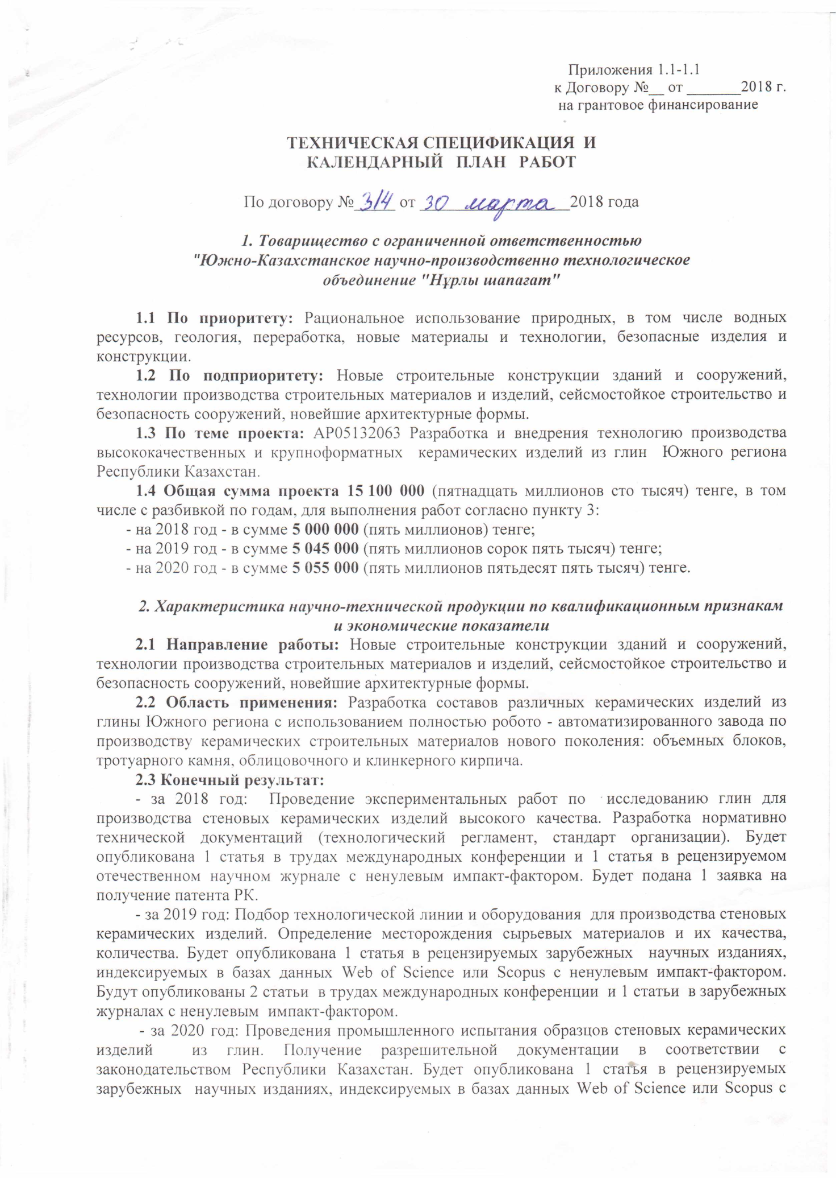
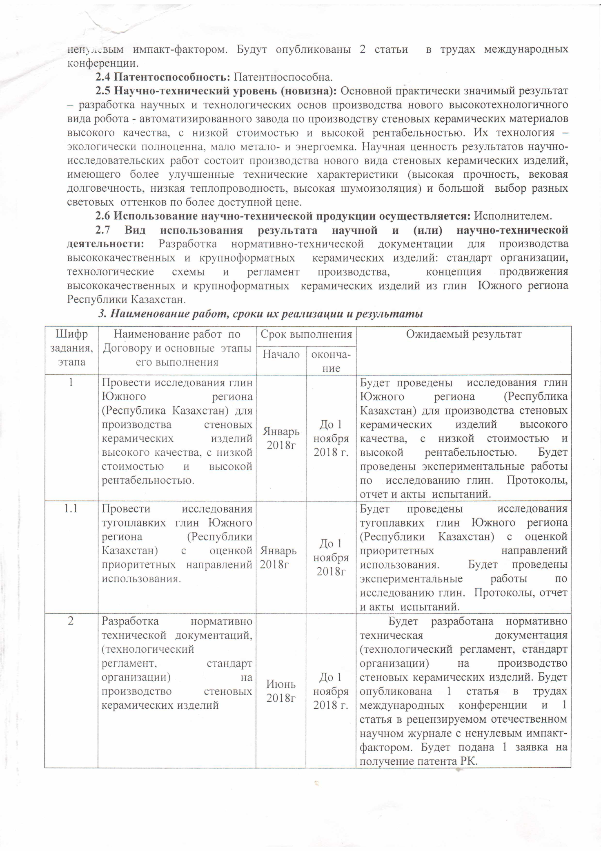

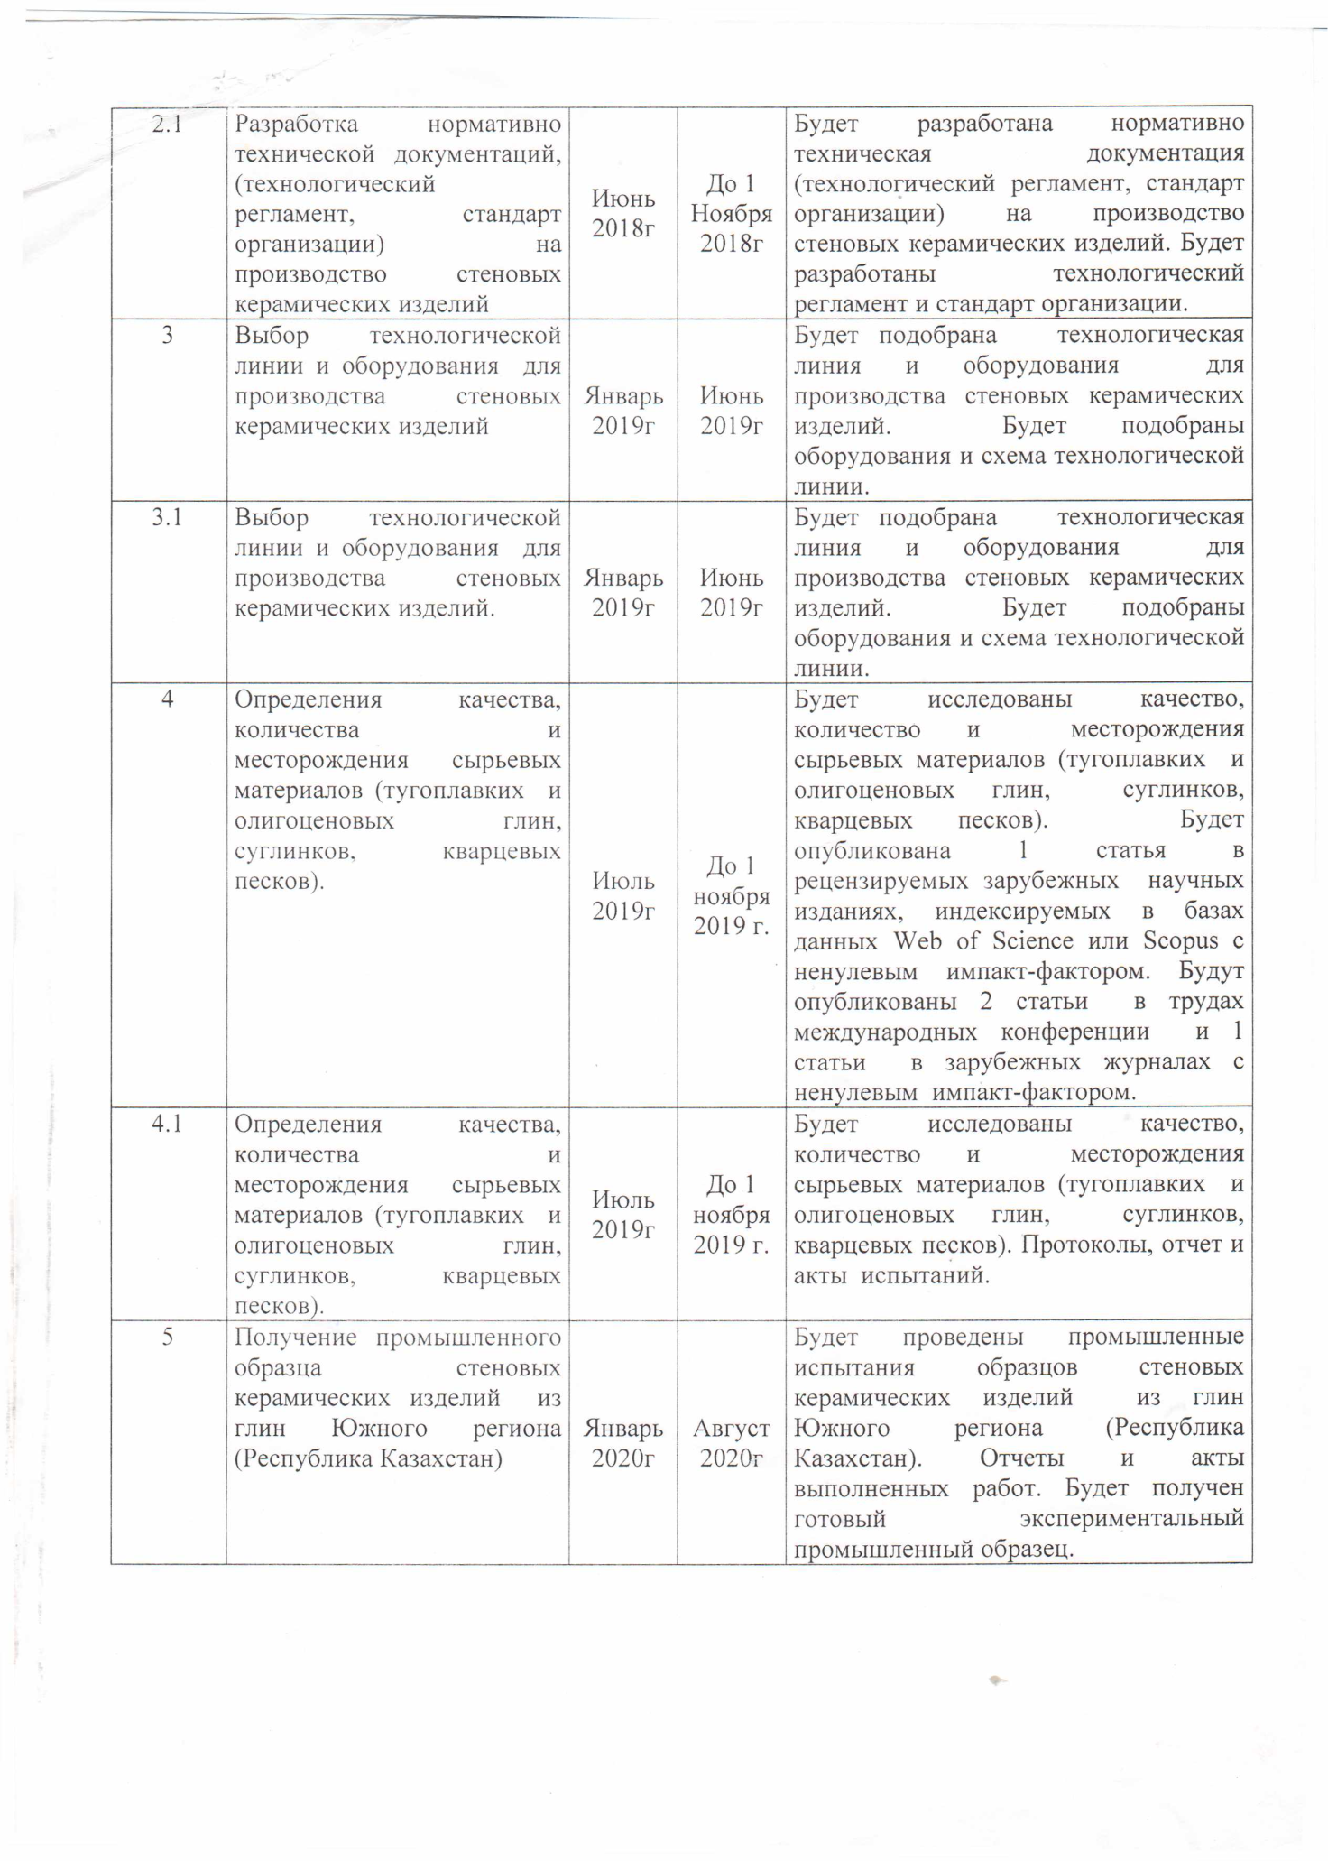

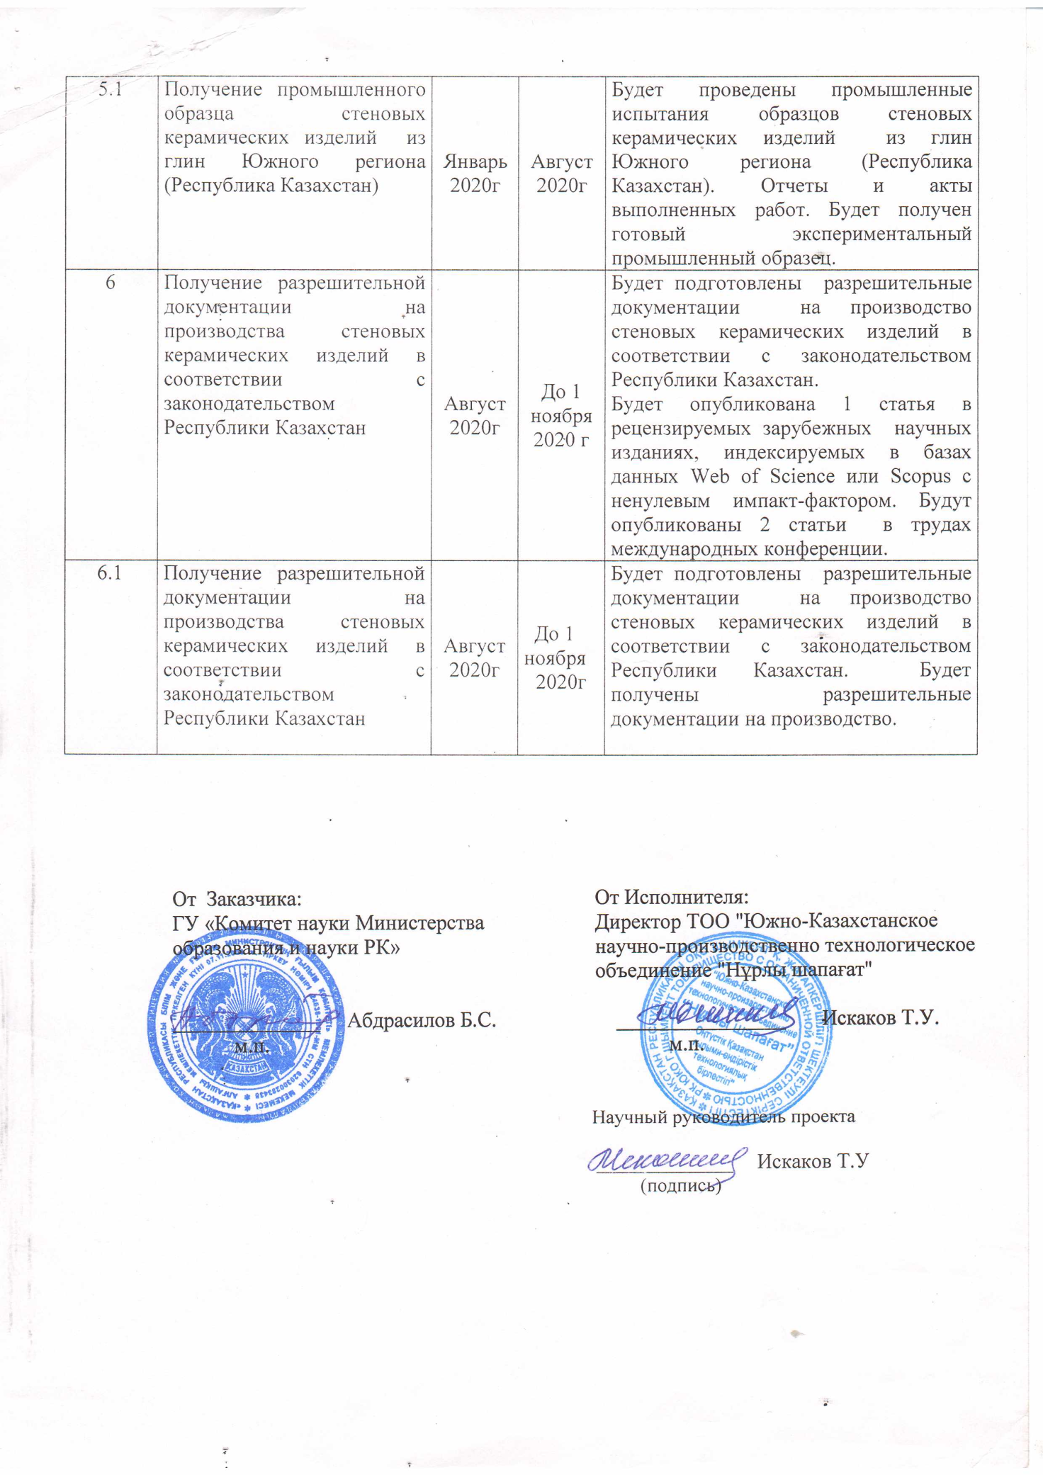

ПРИЛОЖЕНИЕ Б
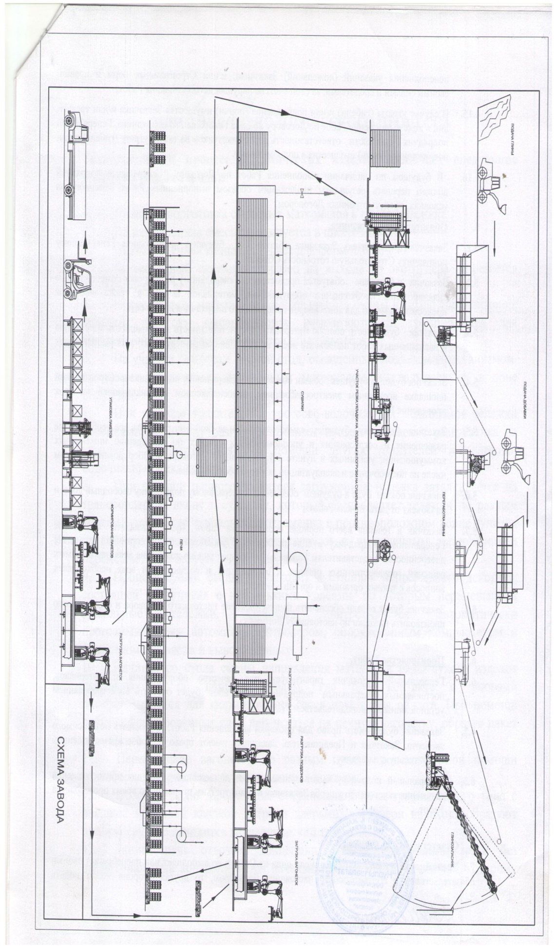

Рисунок 1 – Схема завода по производству керамических изделий

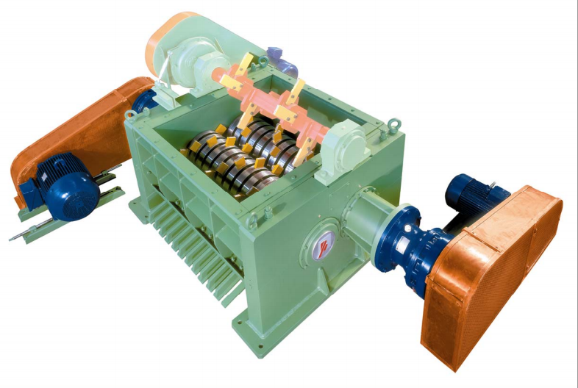
Рисунок2 - Дезинтегратор

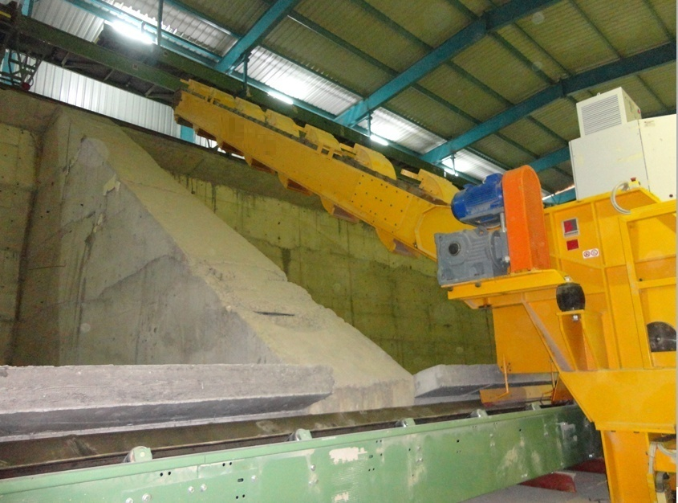
Рисунок 3- Шихтозапасник

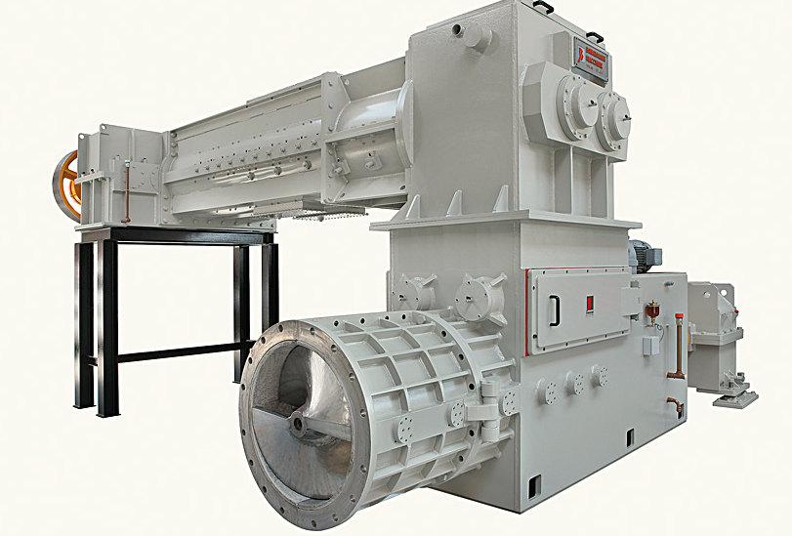
Рисунок4 – Смесительный агрегат
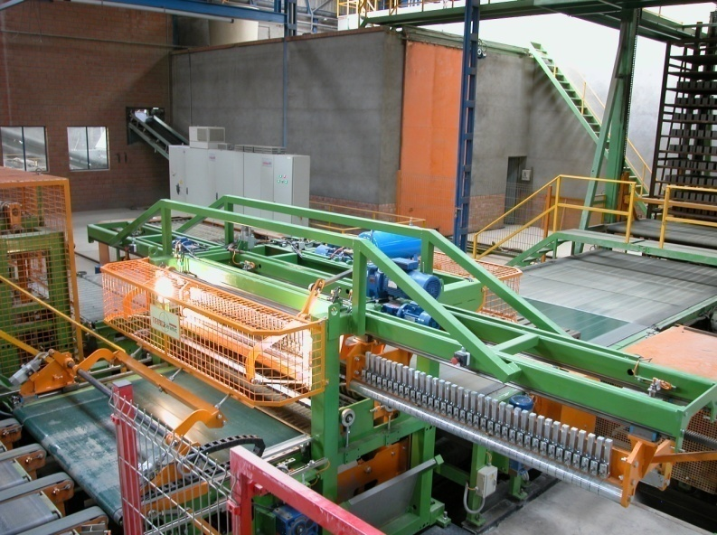
Рисунок 5 – Оборудования для резки
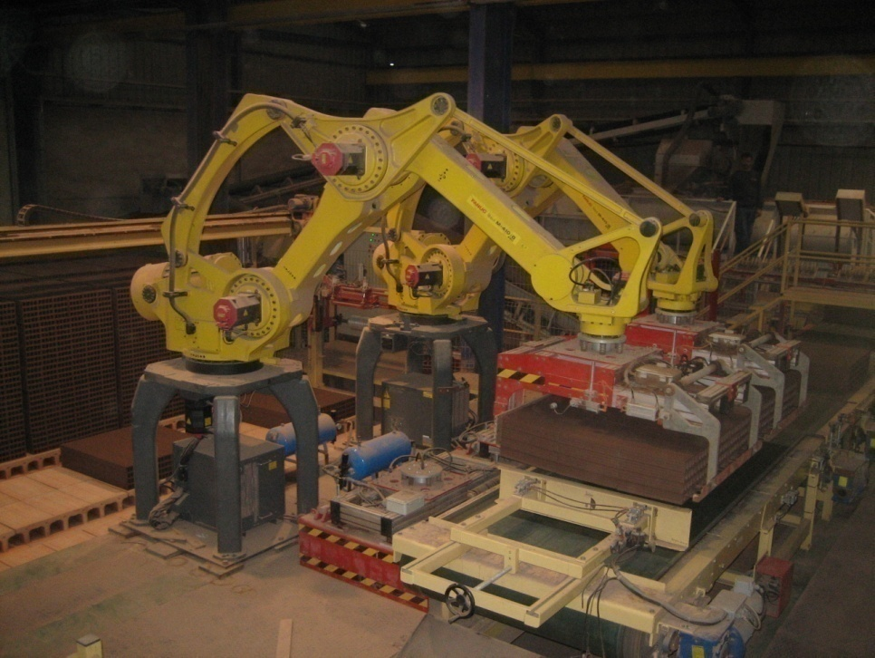
Рисунок 6- Роботы для погрузки
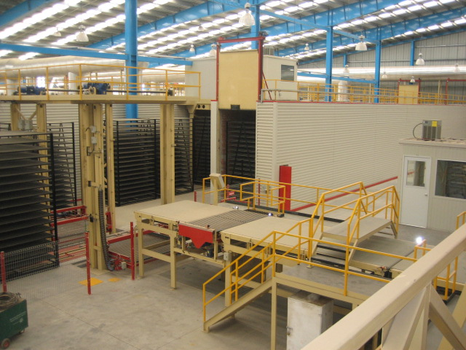
Рисунок 7 – Столы приема
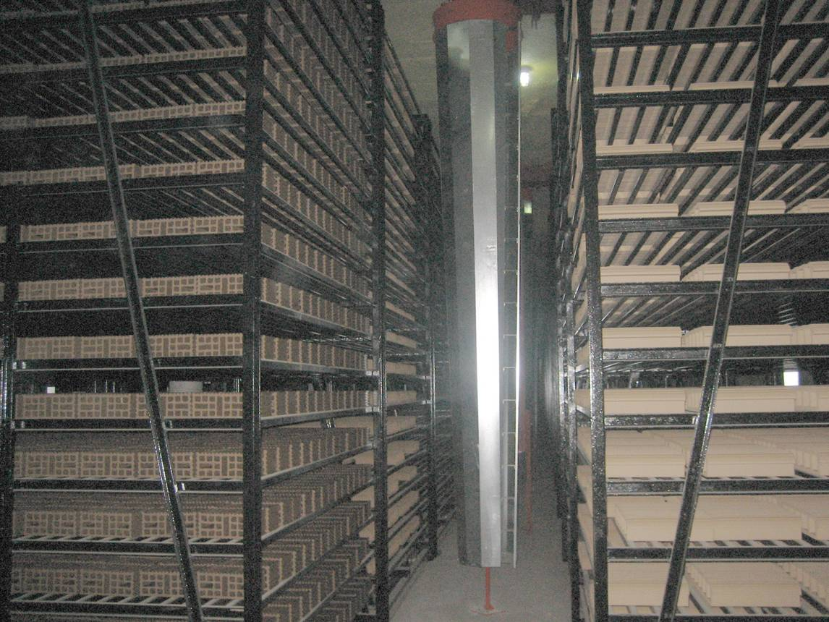
Рисунок 8 – Сушилки непрерывного действия
Рисунок 9- Конические рециркуляторы
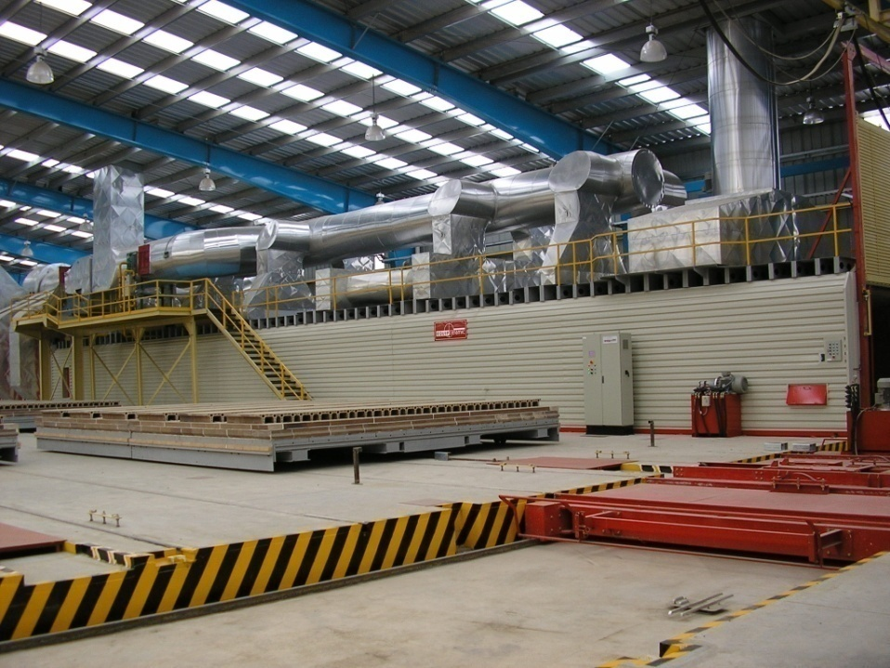
Рисунок 10 – Туннельные печи
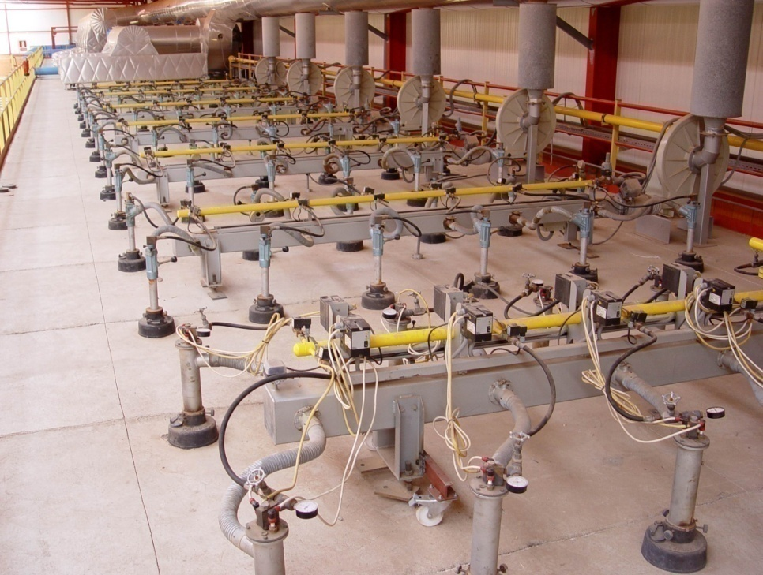
Рисунок 11- Горелки
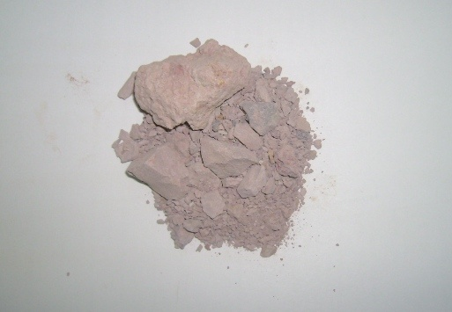
Рисунок 12- Вид тугоплавкого глины
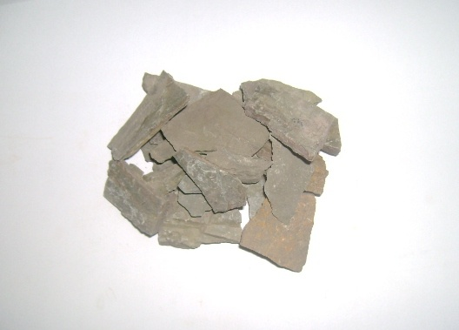
Рисунок 13- Вид рыхлого сланца
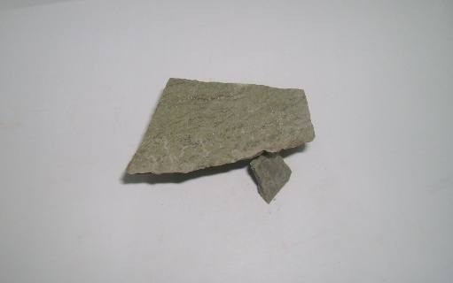
Рисунок 14 – Вид плотного сланца

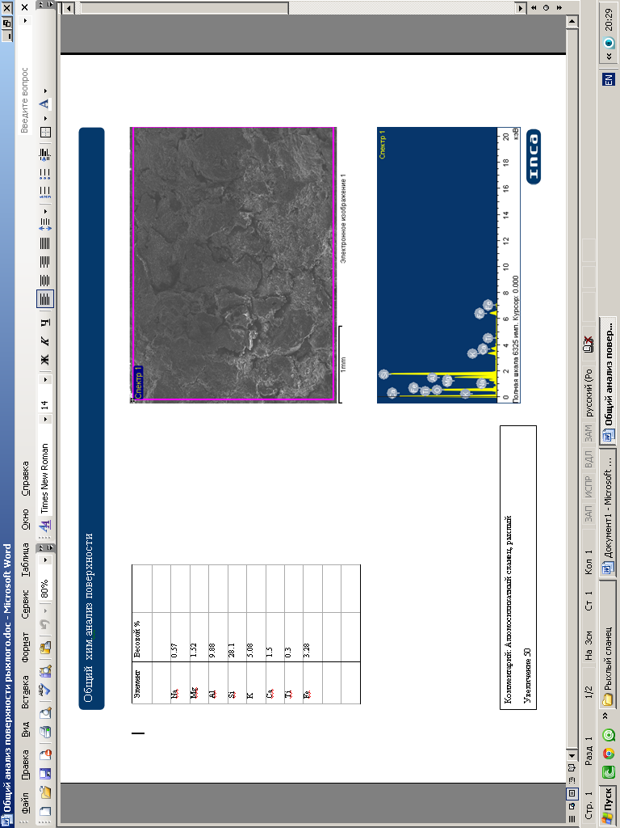

Рисунок 15 – Результаты энергодисперсионного анализа аншлифа рыхлого сланца. Общий хим.анализ

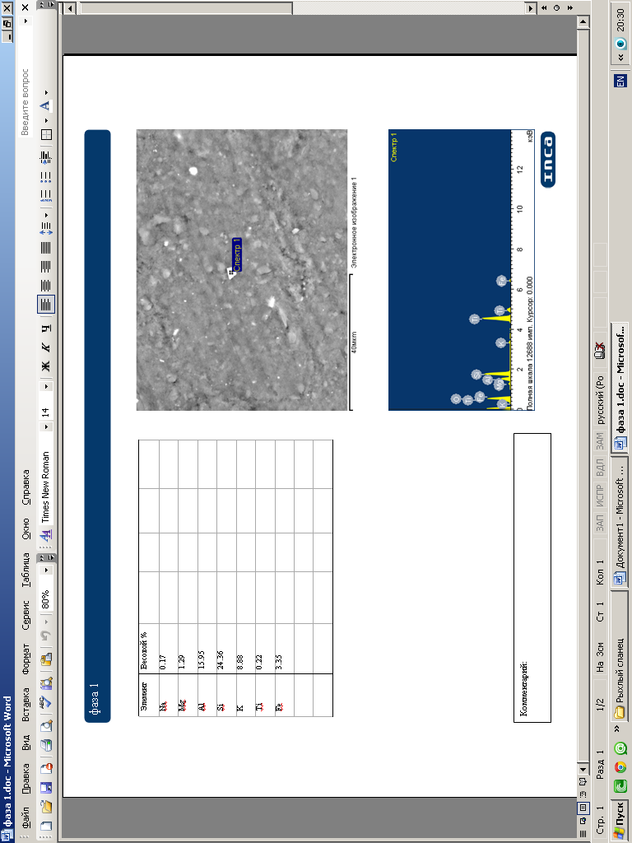
Рисунок 16 – Результаты энергодисперсионного анализа аншлифа рыхлого сланца. Фаза 1.

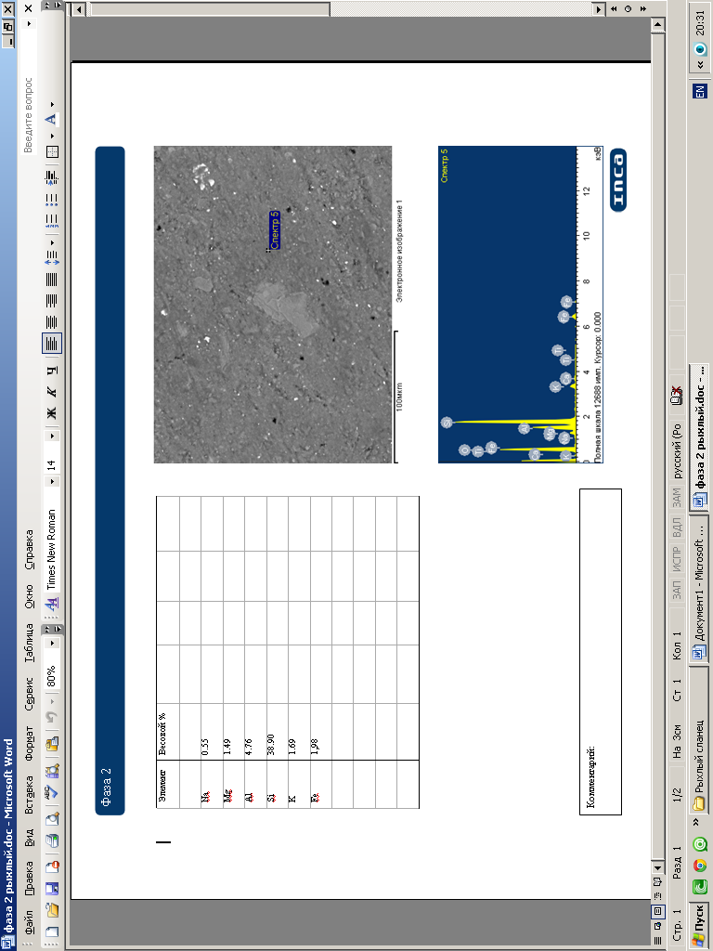
Рисунок 17 – Результаты энергодисперсионного анализа рыхлого сланца. Фаза 2.

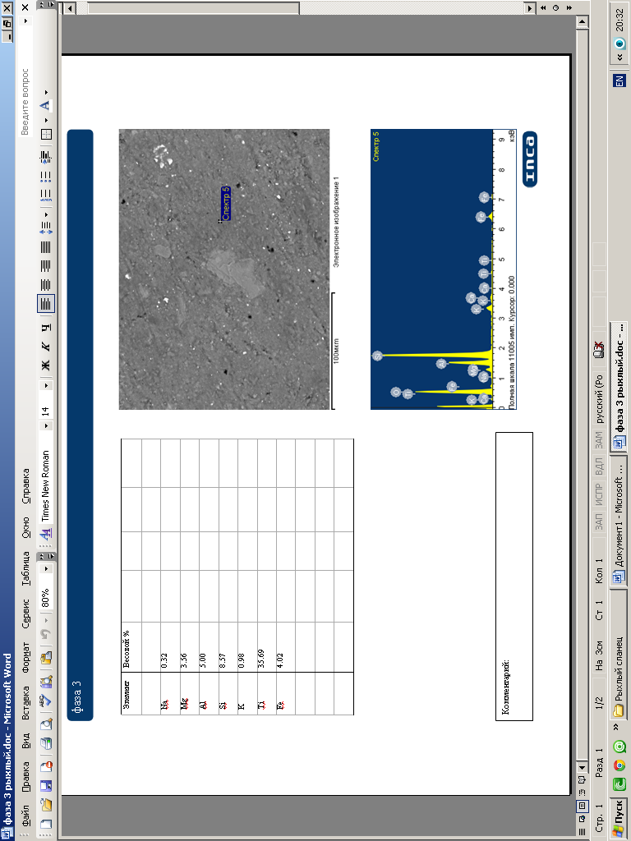
Рисунок 18 – Результаты энергодисперсионного анализа рыхлого сланца. Фаза 3.

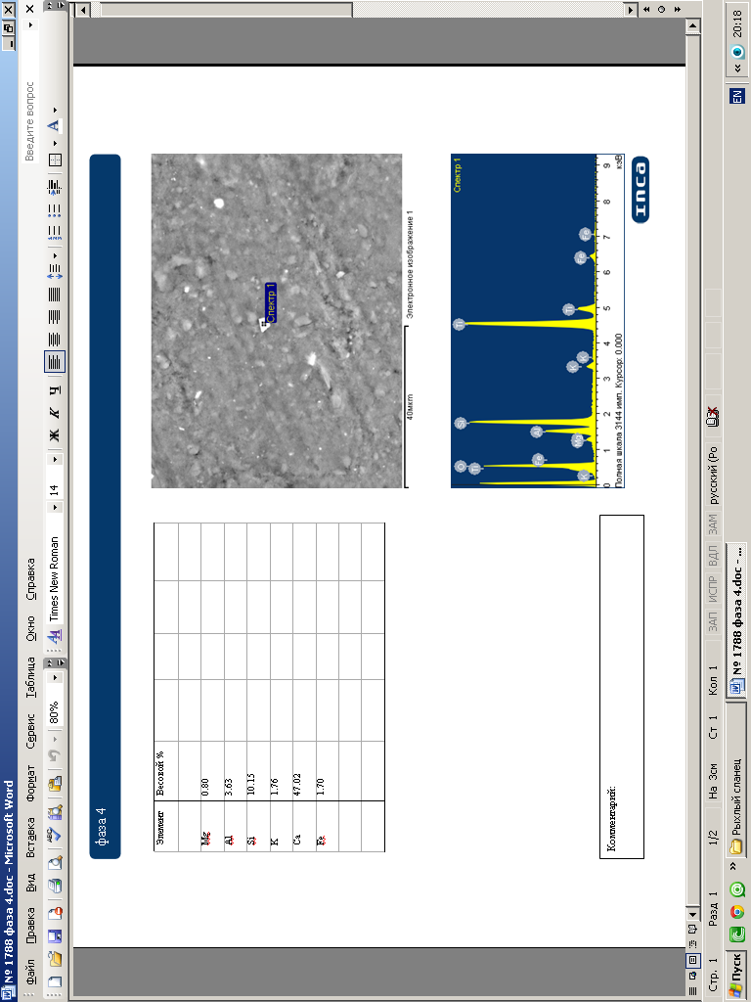
Рисунок 19– Результаты энергодисперсионного анализа аншлифа рыхлого сланца. Фаза 4.

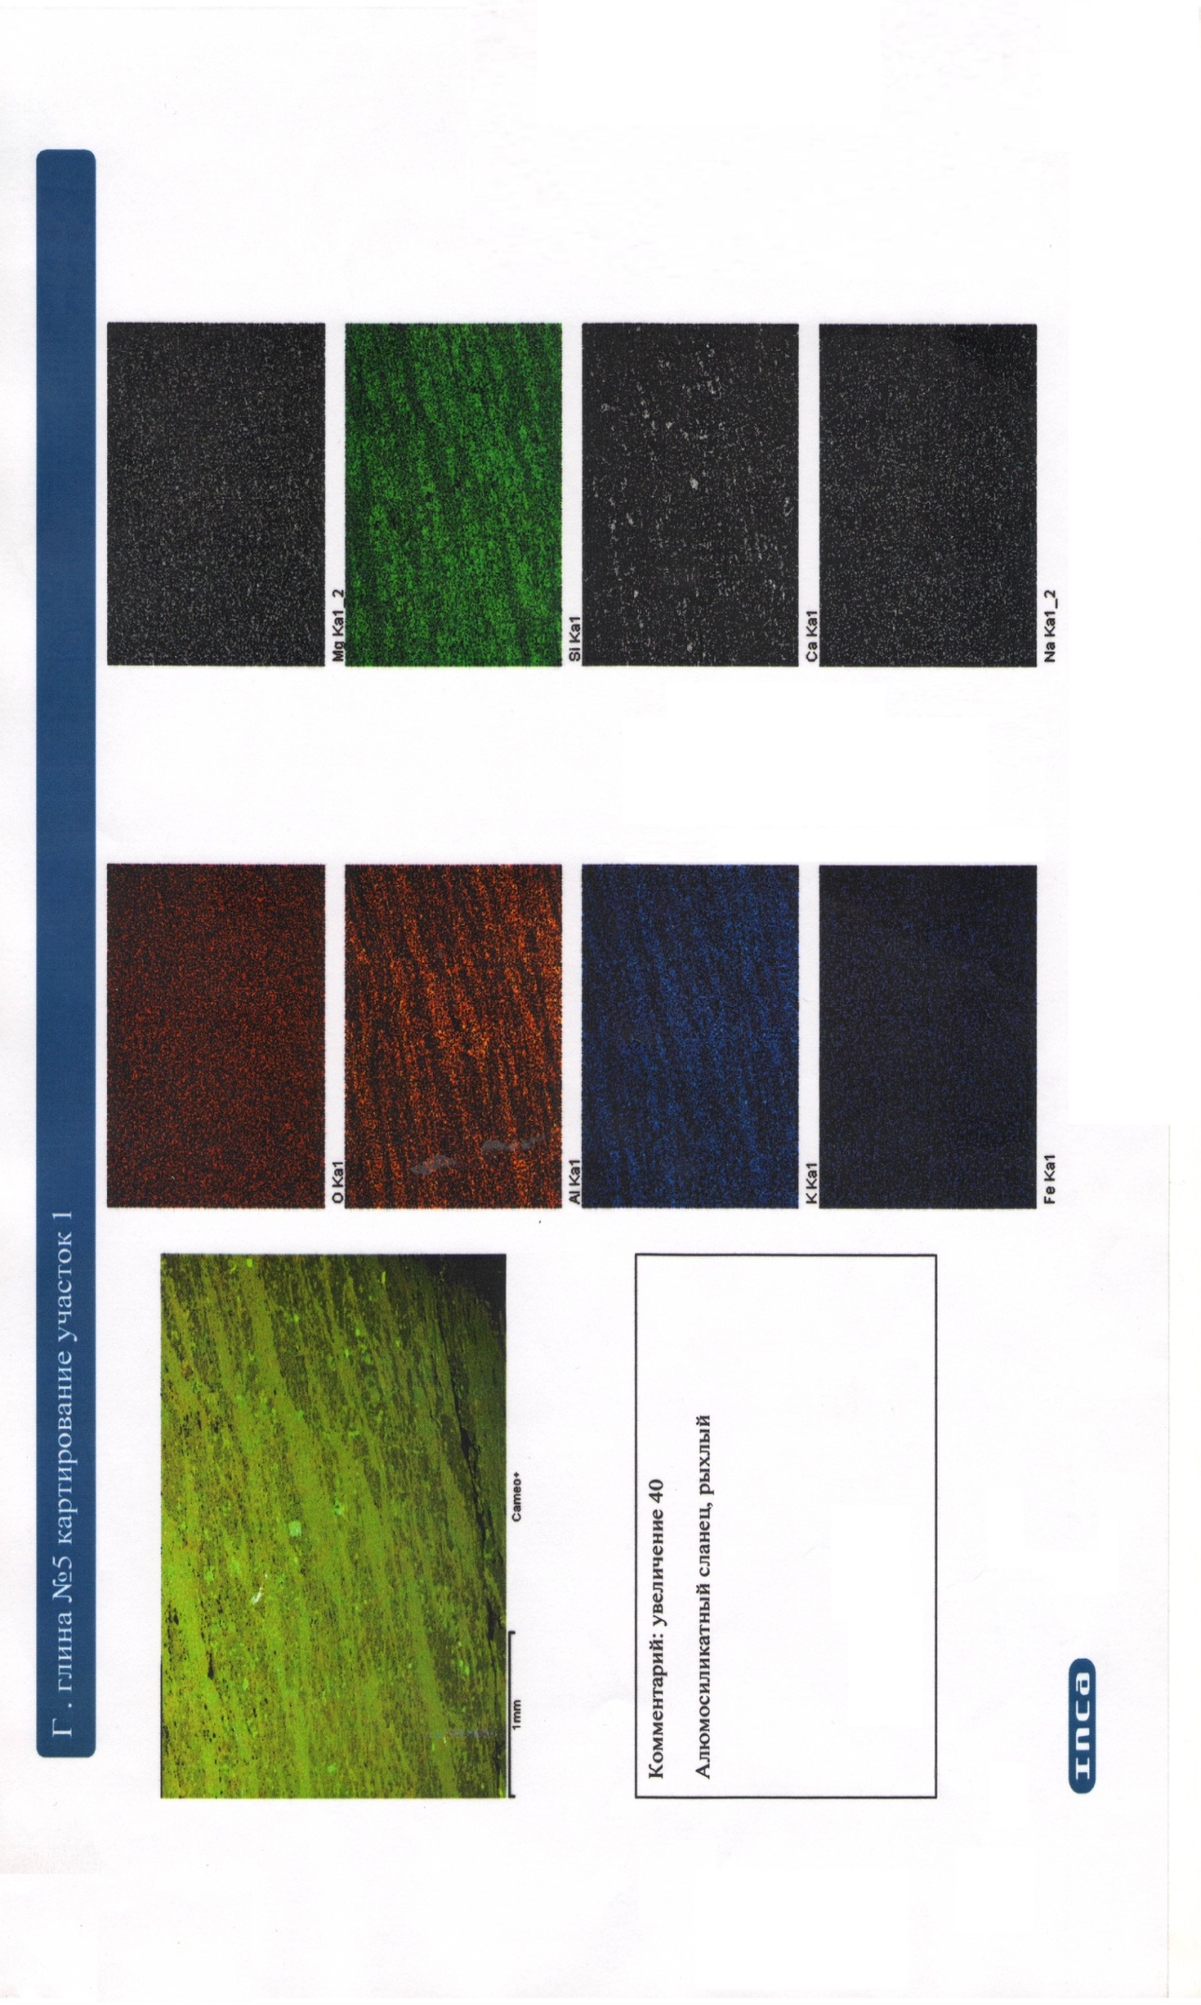
Рисунок 20– Картирование химических элементов аншлифа рыхлого сланца.

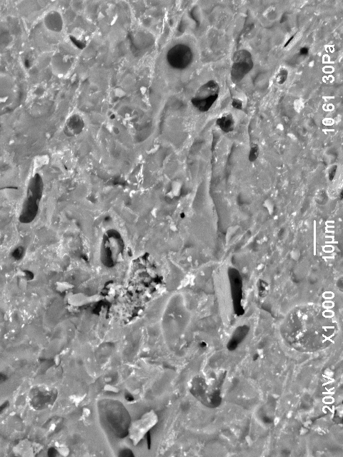

Рисунок 21 – Снимок аншлифа рыхлого сланца полученного в режиме Compo,
в низком вакууме 30 Ра, ускоряющем напряжении 20 kv

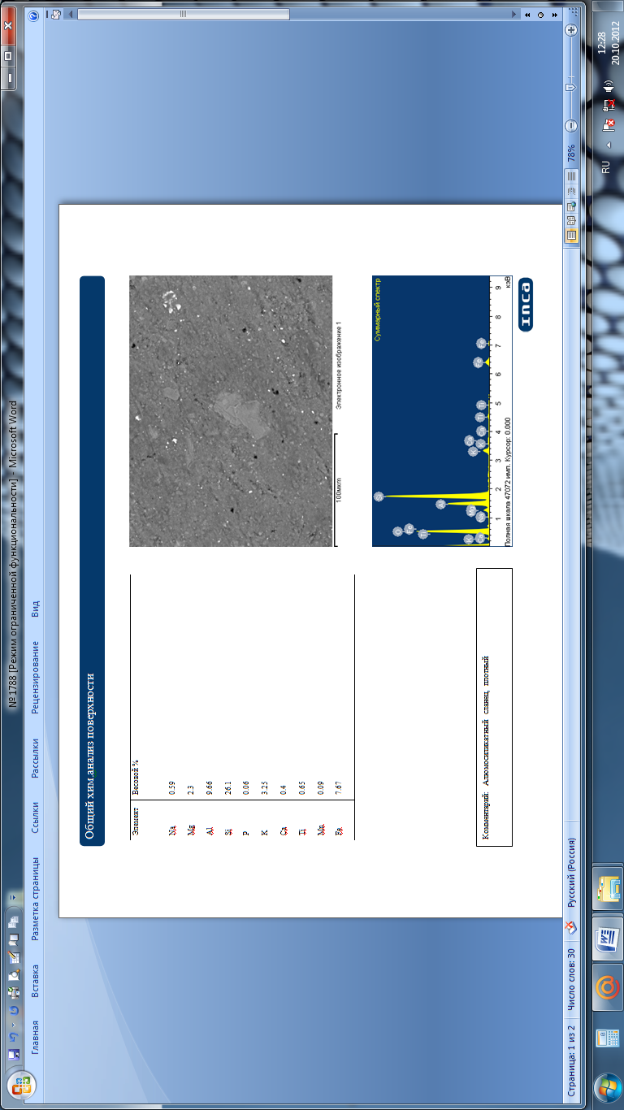
Рисунок 22 – Результаты энергодисперсионного анализа аншлифа плотного сланца.
Общий хим.анализ

Рисунок 23 – Результаты энергодисперсионного анализа аншлифа плотного сланца. Фаза 1.

Рисунок 2.4 – Результаты энергодисперсионного анализа плотного сланца. Фаза 3.

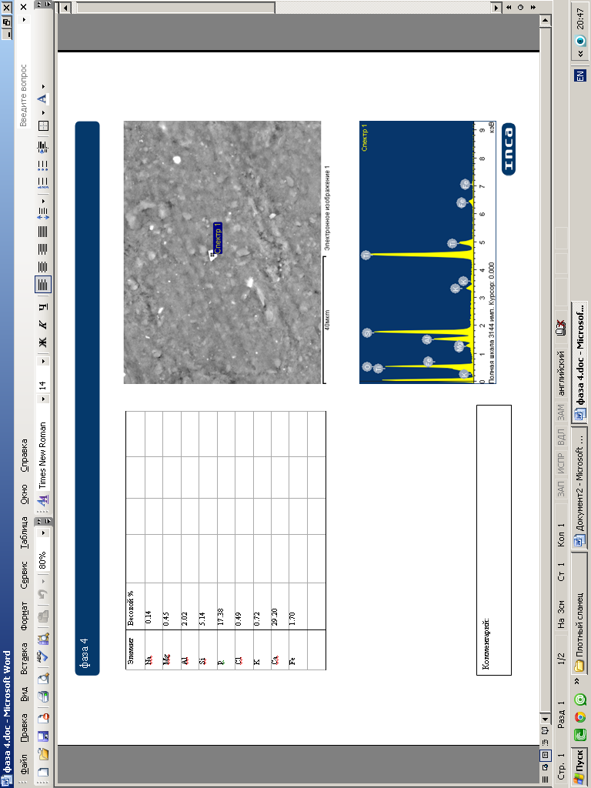

Рисунок 25 – Результаты энергодисперсионного анализа плотного сланца. Фаза 4.

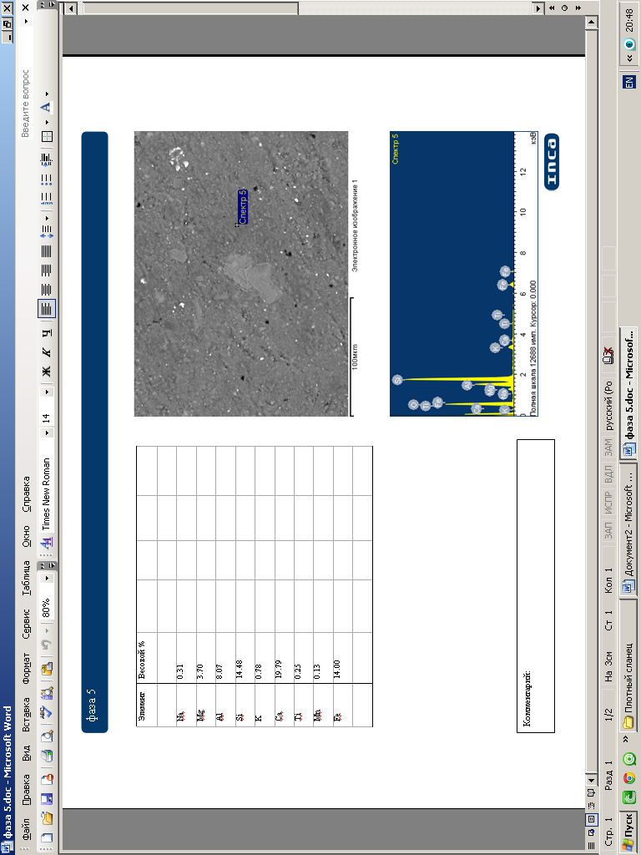

Рисунок 26– Результаты энергодисперсионного анализа плотного сланца. Фаза 5.

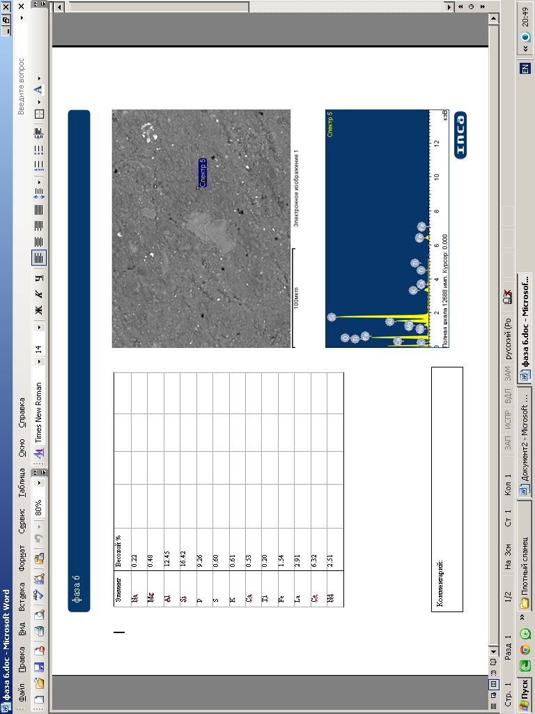
Рисунок 27 – Результаты энергодисперсионного анализа плотного сланца. Фаза 6.

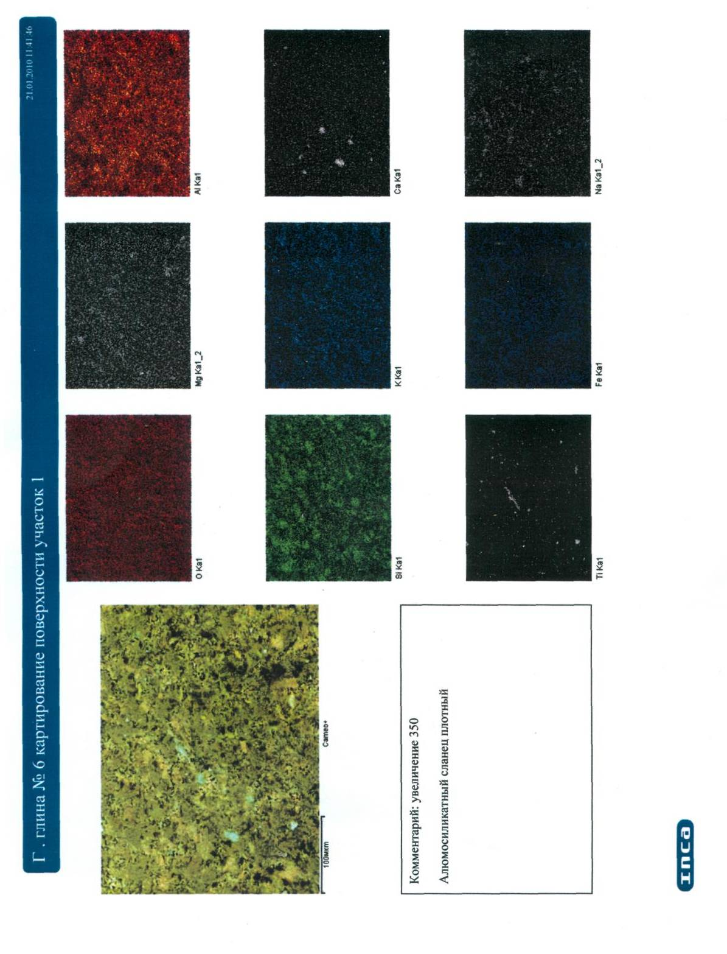

Рисунок 28 – Картирование химических элементов аншлифа плотного сланца.

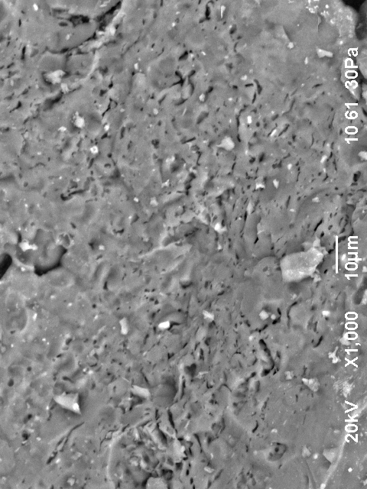

Рисунок 29– Снимок аншлифа плотного сланца полученного в режиме Compo,
в низком вакууме 30 Ра, ускоряющем напряжении 20 kv
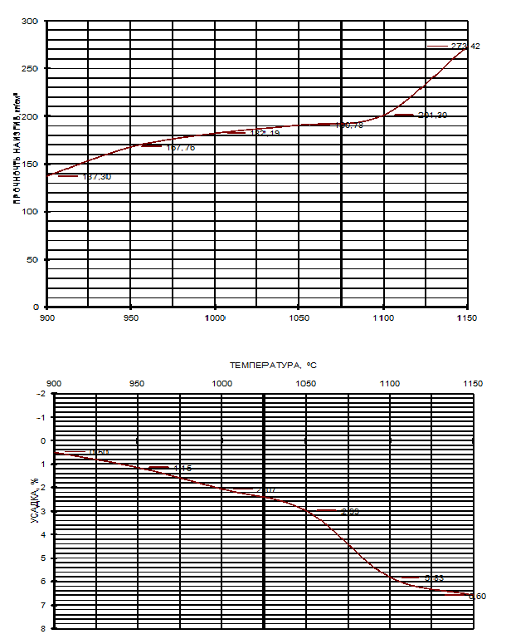

Рисунок 30- Определение прочность на изгиб кг/м³ и усадки тугоплавких глин

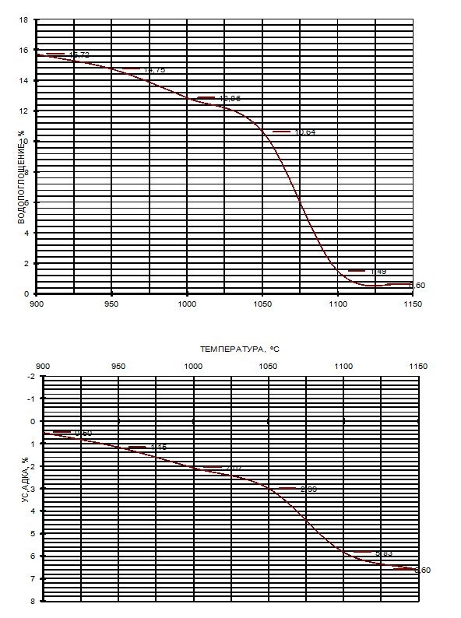

Рисунок 31- Определение водопоглащение и усадки тугоплавких глин

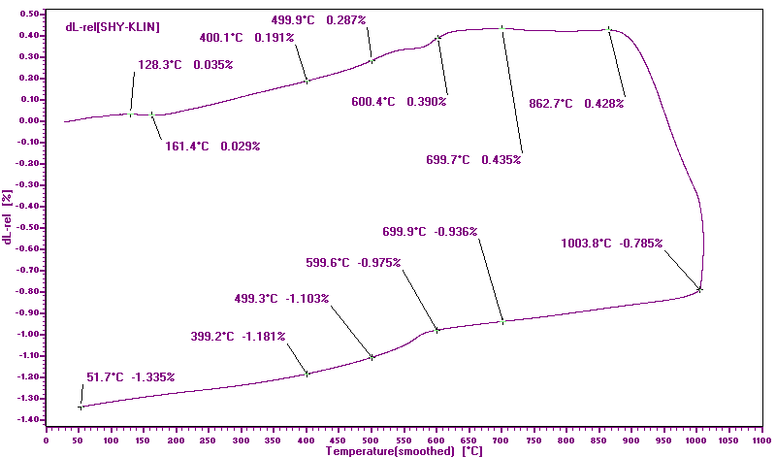
32- Дилатометрическая аккумулятивная кривая % расширение/температура
тугоплавких глин

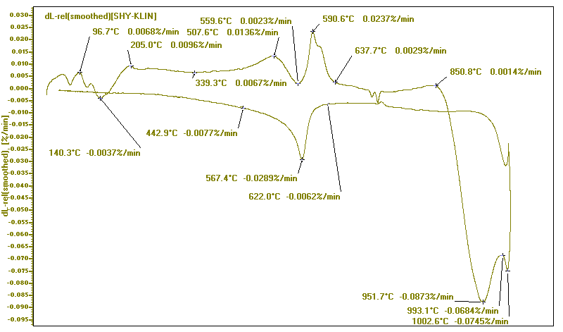
Рисунок 33 - Дифференциальная дилатометрическая кривая: % скорость расширения по минутам/ tºобжига тугоплавких глин

Рисунок 34 –Варьирование водопоглощения, усадки и прочности в зависимости от температуры тугоплавких глин
Таблица 1 - Химический состав тугоплавкой глины

Наименование и содержание компонента | Обозначение НД на метод испытаний | Фактическое значение
1 | 2 | 3
Si0₂ _{общ} | ГОСТ 5282-91 п.6.3 | 59
Si0₂ _{свобод} | ГОСТ 21216.3-93 | 28,2
Аl₂Оз | ГОСТ 5282-91 п.9 | 24,11
СаО | ГОСТ 5282-91 п.7 | -
MgO | ГОСТ 5282-91 п.7 | 0,99
Fe₂0₃ | ГОСТ 5282-91 п.8.3 | 4,18
Ti0₂ | ГОСТ 5282-91 п. 10 | 1,07
Продолжение таблицы 2.3.1
1 | 2 | 3
К₂0 (общий) | ГОСТ 5282-91 п.12 | 2,62
Na₂O (общий) | ГОСТ 5282-91 п.12 | 0,22
Потери при прокаливании (ППП) при 700 °С | ГОСТ 5282-91 п. 4 | 6,55
Потери при прокаливании (ППП) при 1000 °С | ГОСТ 5282-91 п. 4 | 8,2

Таблица 2 - Химический состав рыхлого сланца

Наименование и содержание компонента | Обозначение НД на метод испытаний | Фактическое значение
1 | 2 | 3
Si0₂ _{общ.} | ГОСТ 5282-91 п.6.3 | 57,44
Si0₂ _{свобод.} | ГОСТ 21216.3-93 | 45,8
Аl₂Оз | ГОСТ 5282-91 п.9 | 13,2
СаО | ГОСТ 5282-91 п.7 | 4,9
MgO | ГОСТ 5282-91 п.7 | 3,34
Fe₂0₃ | ГОСТ 5282-91 п.8.3 | 11,53
Ti02 | ГОСТ 5282-91 п.10 | 0,83
К₂О (общий) | ГОСТ 5282-91 п.12 | 2,38
Продолжение таблицы 2.4.1
1 | 2 | 3
Na₂0 (общий) | ГОСТ 5282-91 п.12 | 0,92
Потери при прокаливании (ППП) при 700 °С | ГОСТ 5282-91 п. 4, | 3,11
Потери при прокаливании (ППП) при 1000 °С | ГОСТ 5282-91 п. 4 | 6,54

Таблица 3 - Химический состав плотного сланца

Наименование и содержание компонента | Обозначение НД на метод испытаний | Фактическое значение
1 | 2 | 3
Si0₂ _{общ.} | ГОСТ 5282-91 п.6.3 | 57,27
Si0₂ _{свобод.} | ГОСТ 21216.3-93 | 47,0
Аl₂Оз | ГОСТ 5282-91 п.9 | 14,48
СаО | ГОСТ 5282-91 п.7 | 3,79
MgO | ГОСТ 5282-91 п.7 | 3,26
Fe₂0₃ | ГОСТ 5282-91 п.8.3 | 11,74
Продолжение таблицы 2.4.2
1 | 2 | 3
Ti02 | ГОСТ 5282-91 п.10 | 0,81
К₂0 (общий) | ГОСТ 5282-91 п.12 | 2,74
Na₂0 (общий) | ГОСТ 5282-91 п.12 | 1,13
Потери при прокаливании (ППП) при 700 °С | ГОСТ 5282-91 п. 4 | 2,88
Потери при прокаливании (ППП) при 1000 °С | ГОСТ 5282-91 п. 4 | 5,8

Таблица 4-Общий анализ поверхности рыхлого сланца и выделенных фаз
Элемент | Весовой | Фаза 1 | Фаза 2 | Фаза 3 | Фаза 4
Na | 0,57 | 0,17 | 0,55 | 0,32 | -
Mg | 1,52 | 1,29 | 1,49 | 3,56 | 0,80
Al | 9,88 | 15,95 | 4,76 | 5,0 | 3,63
Si | 28,1 | 24,36 | 38,90 | 8,57 | 10,15
K | 5,08 | 8,38 | 1,69 | 0,98 | 1,76
Ca | 1,5 | - | - | - | 47,02
Ti | 0,3 | 0,22 | - | 35,69 | -
Fe | 3,28 | 3,35 | 1,98 | 4,02 | 1,70

Таблица 5- Общий анализ поверхности плотного сланца и выделенных фаз
Элемент | Весовой | Фаза 1 | Фаза 2 | Фаза 3 | Фаза 4 | Фаза 5 | Фаза 6
Na | 0,59 | 0,05 | 0,2 | 0,22 | 0,14 | 0,31 | 0,22
Mg | 2,3 | 0,43 | 4,36 | 1,42 | 0,45 | 3,70 | 0,48
Al | 9,66 | 1,85 | 12,81 | 5,22 | 2,02 | 8,07 | 12,45
Si | 26,1 | 43,23 | 20,50 | 9,85 | 5,14 | 14,48 | 16,42
Р | 0,05 | - | - | - | 17,38 | - | 9,26
K | 3,25 | 0,48 | 3,13 | 1,77 | 0,72 | 0,78 | 0,61
Ca | 0,4 | 0,13 | 0,28 | 0,19 | 29,20 | 19,79 | 0,53
Ti | 0,65 | 0,20 | 0,25 | 35,07 | - | 0,25 | 0,20
Mn | 0,09 | - | 0,16 | - | - | 0,13 | -
Fe | 7,67 | 1,55 | 15,06 | 4,30 | 1,70 | 14,0 | 1,54

Таблица 6 - Элементный состав выделенных фаз алюмосиликатного сланца

Вид исслед-го  сланца | № выдел фаз | Элементный состав
Вид исслед-го  сланца | № выдел фаз | Mg | Al | Si | K | Ti | Fe | Ca | P | Na
Плотный | 1 | 0,43 | 1,85 | 43,23 | 0,48 | 0,20 | 1,55 | 0,13 | - | 0,05
Плотный | 2 | 4,36 | 12,81 | 20,50 | 3,13 | 0,25 | 15,6 | 0,28 | - | 0,2
Плотный | 3 | 1,42 | 5,22 | 9,85 | 1,77 | 35,01 | 4,30 | 0,19 |  | 0,22
Плотный | 4 | 0,45 | 2,02 | 5,14 | 0,72 | - | 1,70 | 29,20 | 17,38 | 0,14
Плотный | 5 | 3,37 | 8,07 | 14,48 | 0,78 | 0,25 | 14,0 | 19,79 | - | 0,31
Плотный | 6 | 0,48 | 12,45 | 16,42 | 0,61 | 0,20 | 1,54 | 0,53 | 9,26 | 0,22
Рыхлый | 1 | 1,29 | 15,95 | 24,36 | 8,38 | 0,22 | 3,35 | - | - | 0,17
Рыхлый | 2 | 1,49 | 4,76 | 38,90 | 1,69 | - | 1,98 | - | - | 0,55
Рыхлый | 3 | 3,56 | 5,00 | 8,57 | 0,98 | 35,69 | 4,02 | - | - | 0,32
Рыхлый | 4 | 0,80 | 3,63 | 10,15 | 1,76 | - | 1,70 | 47,02 | - | -

Таблица 7– Отбор проб глин Ленгерского месторождение
№  п/п | №  проб | Место  Отбора  пробы | Интервал опробования |  |  | Вес  пробы | Характер  опробуемого  материала
№  п/п | №  проб | Место  Отбора  пробы | от | до | всего | Вес  пробы | Характер  опробуемого  материала
1 | 2 | 3 | 4 | 5 | 6 | 7 | 8
1 | 1 | Скв-1 | 0,0 | 3,0 | 3,0 | 1,0 | Глина
2 | 2 | -«- | 3,0 | 6,0 | 3,0 | 2,0 | -«-
3 | 0 | -«- | 6,0 | 9,0 | 3,0 | 2,0 | -«-
4 | 4 | -«- | 9,0 | 12,0 | 3,0 | 2,0 | -«-
5 | 5 | -«- | 12,0 | 15,0 | 3,0 | 2,0 | -«-
6 | 6 | Скв-2 | 0,0 | 3,0 | 3,0 | 2,0 | суглинки
7 | 7 | -«- | 3,0 | 6,0 | 3,0 | 2,0 | -«-
8 | 8 | -«- | 6,0 | 9,0 | 3,0 | 2,0 | -«-
9 | 9 | -«- | 9,0 | 12,0 | 3,0 | 2,0 | -«-
10 | 10 | -«- | 12,0 , | 15,0 | 3,0 | 2,0 | -«-
11 | 11 | -«- | 15,0 | 18,0 | 3,0 | 2,0 | -«-

Таблица8- Среднее интервал опробования глин
№  п/п | №  проб | Место  Отбора  пробы | Интервал опробования |  |  | Вес  пробы | Характер  опробуемого  материала
№  п/п | №  проб | Место  Отбора  пробы | от | до | всего | Вес  пробы | Характер  опробуемого  материала
1 | 2 | 3  2) | 4 | 5 | 6 | 7 | 8
1 | 1 | Скважина №1 | 0,0 | 15,0 | 15,0 | 25,0 | Глина
2 | 2 | Скважина №2 | 0,0 | 18,0 | 18,0 | 25,0 | Суглинки
3 | 3 | Ленгерское  месторождение | 0,0 | 9,0 | 9,0 | 25,0 | Глина  тугоплавкая  Ленгерского  месторождения

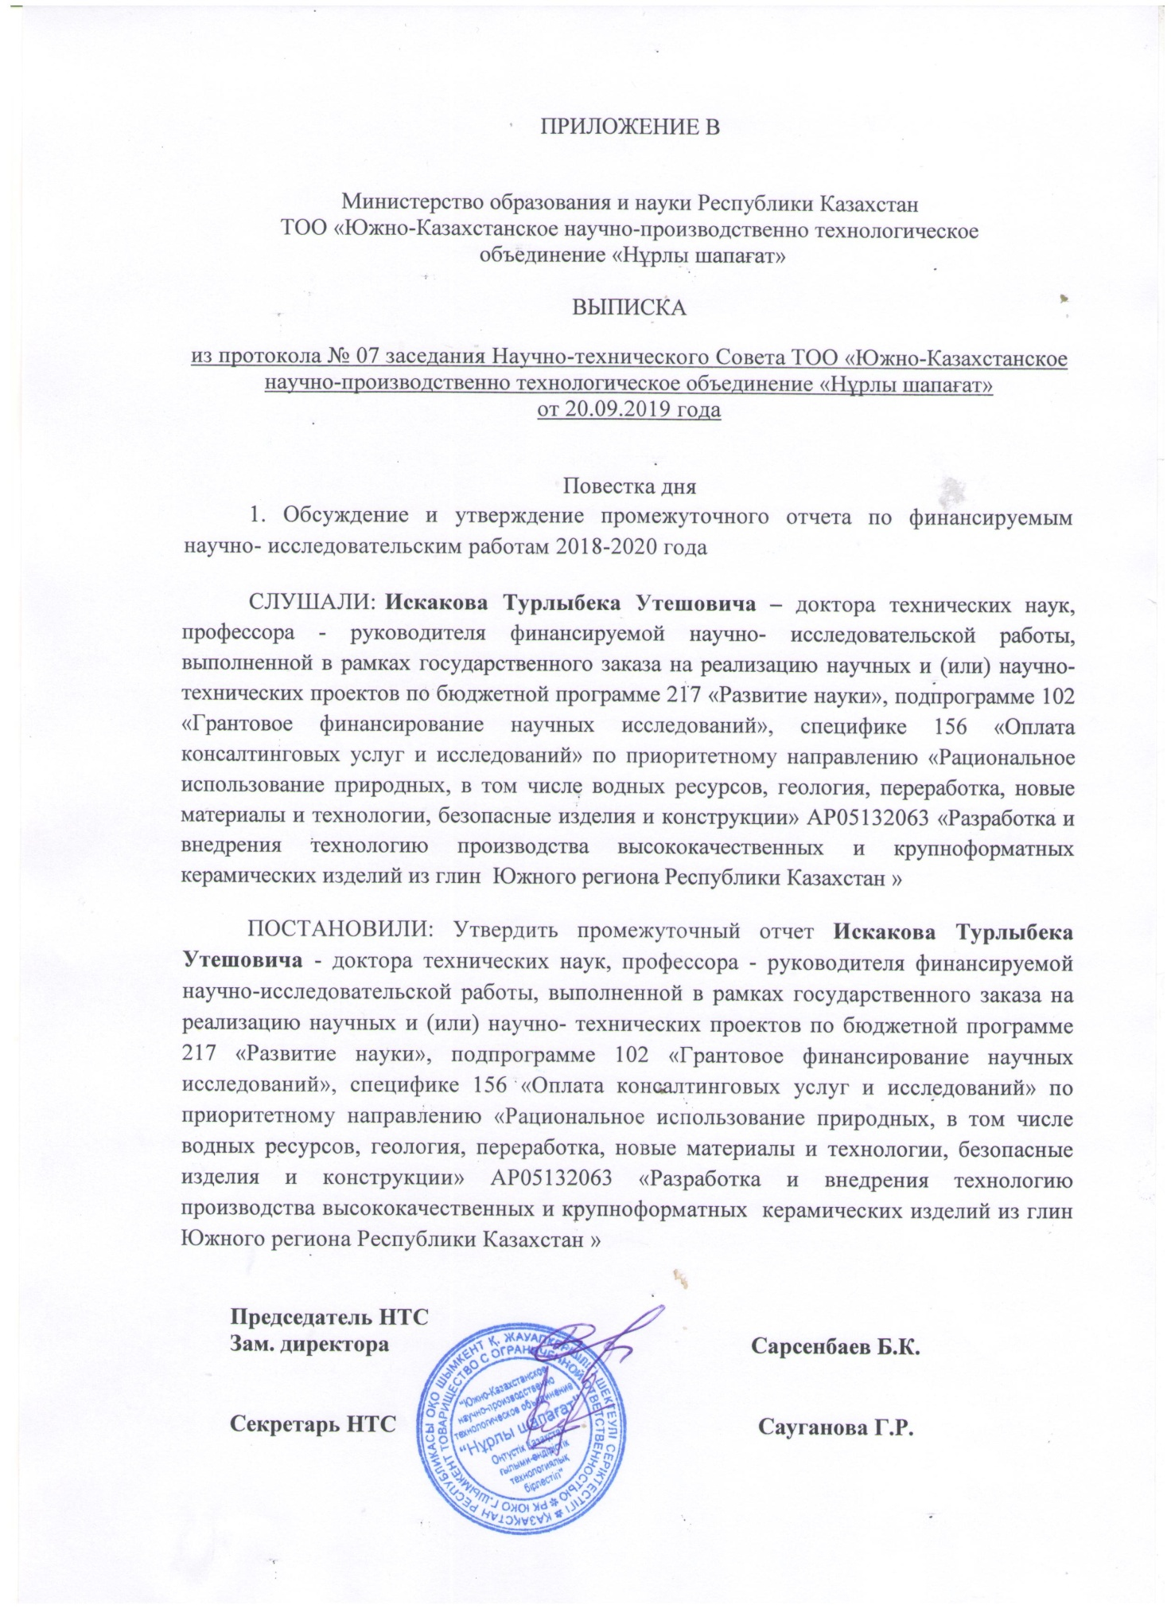

ПРИЛОЖЕНИЕ Г
Cписок опубликованных трудов за 2019 год
- Бишимбаев В.К., Исаева А.У., Искаков Т.У., Сарсенбаев Б. Сауганова Г.Р./ Энергосберегающие ускорения твердения бетона путем использования солнечной энергии// международная научно-практическая конференция, «Наукоемкие технологии и инновации», Часть 6, БГТУ им В.Г. Шухова, 2019г., с. 9-13.
- Загороднюк Л.Х., Сарсенбаев Б.К., Махортов Д.С.,Чепенко А.С., Туцкая И.Н., Науменко Н.А./Пластифицирующие добавки для цементных систем// международная научно-практическая конференция, «Наукоемкие технологии и инновации», Часть 4, БГТУ им В.Г. Шухова, 2019г., с. 164-169.
- Орынова А. Т., Естемесов З. А., Сарсенбаев Б. К./ Исследование совместимости суперпластификаторов с цементами методом осадки-мини конуса// международная научно-практическая конференция, «Наукоемкие технологии и инновации»,Часть 6, БГТУ им В.Г. Шухова, 2019г., с. 31-35.
- Сарсенбаев Б. К., Айменов А. Ж., Айменов Ж.Т./ Композиционное вяжущее и использованием сырьевых ресурсов Казахстана// «Вестник» НАЕН РК, Астана, 2019г., с. 8-9.
- Сарсенбаев Н.Б., Айменов А.Ж., Сарсенбаев Б.К., Айменов Ж.Т., Алдияров Ж.А., Сауганова Г.Р./ Влияние добавок отходов карбонатно-бариевых хвостов на свойства композиционных вяжущих и бетонов//научно-теоретический журнал «Вестник» БГТУ им В.Г. Шухова, №4, 2019г., с 24-31.
- Будет опубликовано 1 статья в журнале с импакт-фактором №0.115 «Eurasian chemico-technological journal» SCOPUS –Volume 21 –Number 4-2019г., на тему: Receving portland cement from technogenic raw materials. Авторы: Сарсенбаев Б.К., Худякова Т.М. и др. Справка прилагается.
- Lesovik V. S., Tolstoy A. D., Glagolev E. S.,Ahmed A. A., Aimenov Zh. T., Sarsenbayev B.K., Sauganova G.R. Realization of the similarity law in the building material science// Oriental journal of chemistry. G.A.Iqbal.- 2019. Vol.35, No.(3).Pg.1067-1072.
- Получено патент на полезную модель №3754 от 04.03.2019 г. «Сырьевая смесь для керамических строительных изделий»// Искаков Т.У. и др.

